**KARYA TULIS ILMIAH**

**UJI EFEKTIVITAS ANTIOKSIDAN EKSTRAK ETANOL**

**DAUN JAMBU AIR DELI HIJAU (*Syzygium samarangense (Blume) merr. & perry*) DENGAN METODE DPPH (*1, 1-Diphenly-2-picrylhydrazly*)**



**SRI AYU RAMADHANA**

**P07539020070**

**POLITEKNIK KESEHATAN KEMENKES MEDAN**

**JURUSAN FARMASI**

**2023**

**KARYA TULIS ILMIAH**

**UJI EFEKTIVITAS ANTIOKSIDAN EKSTRAK ETANOL**

**DAUN JAMBU AIR DELI HIJAU (*Syzygium samarangense (Blume) merr. & perry*) DENGAN METODE DPPH (*1, 1-Diphenly-2-picrylhydrazly*)**

Sebagai Syarat Menyelesaikan Pendidikan Program Studi

Diploma III Farmasi



**SRI AYU RAMADHANA**

**P07539020070**

**POLITEKNIK KESEHATAN KEMENKES MEDAN**

**JURUSAN FARMASI**

**2023**

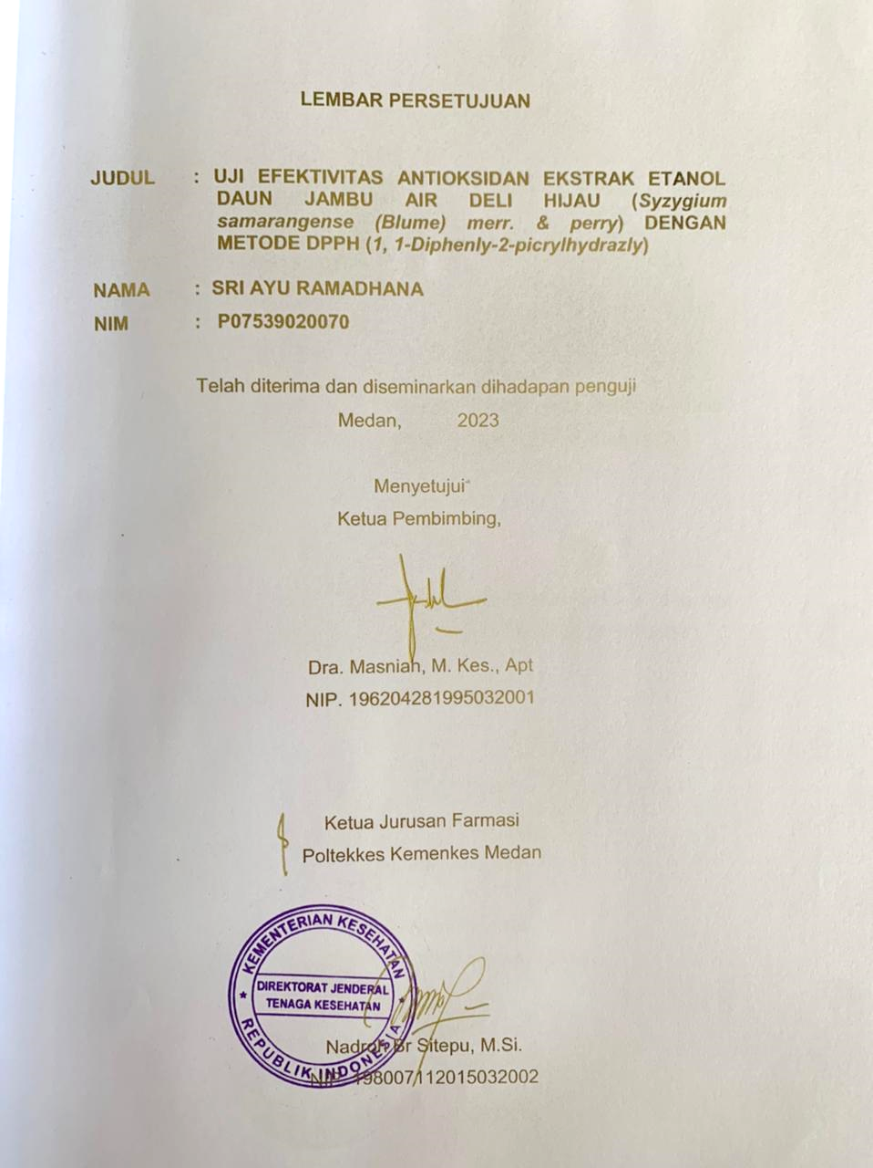

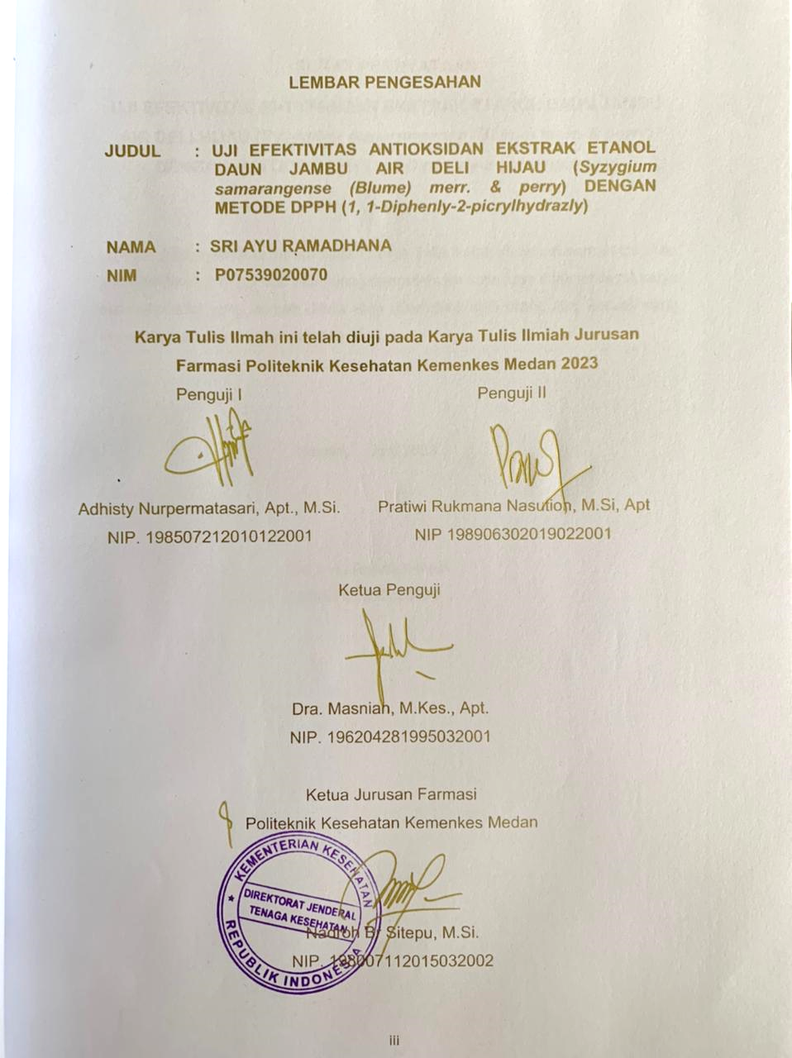

# SURAT PERNYATAAN

**UJI EFEKTIVITAS ANTIOKSIDAN EKSTRAK ETANOL DAUN JAMBU AIR DELI HIJAU (*Syzygium samarangense (Blume) merr. & perry*) DENGAN METODE DPPH (*1, 1-Diphenly-2-picrylhydrazly*)**

Dengan ini menyatakan bahwa dalam Karya Tulis Ilmiah ini belum pernah diajukan pada perguruan tinggi, dan sepenjang pengetahuan saya juga tidak terdapat karya atau pendapat yang pernah ditulis atau diterbitkan oleh orang lain, kecuali yang secara tertulis diacu dalam naskah ini

|  |
| --- |
| Medan, Juni 2023 |
|  |
| SRI AYU RAMADHANA  NIM. P07539020070 |

**POLITEKNIK KESEHATAN KEMENKES MEDAN**

**JURUSAN FARMASI**

**KTI, JUNI 2023**

**SRI AYU RAMADHANA**

**UJI EFEKTIVITAS ANTIOKSIDAN EKSTRAK ETANOL DAUN JAMBU AIR DELI HIJAU (*Syzygium samarangense (Blume) merr. & perry*) DENGAN METODE DPPH (*1, 1-Diphenly-2-picrylhydrazly*)**

**XIV+ 49 halaman, 3 tabel, 4 gambar, 3 grafik, 8 lampiran**

# ABSTRAK

Daun jambu air atau *Syzygium samaragense (BL) Merill & Perry* varietas Deli Hijau merupakan tumbuhan yang dikenal dapat dimanfaatkan sebagai astringent, menurunkan demam, menghentikan diare, menurunkan diabetes. Daun jambu air memiliki kandungan sekunder yaitu terdiri dari flavonoid, tannin, terpenoid, vitamin c. Penelitian ini bertujuan untuk mengetahui efektivitas antioksidan ekstrak etanol daun jambu air (*Syzygium samaragense (BL) Merill & Perry)* yang diukur menggunakan metode DPPH (*1,1-Diphenyl-2-picrylhydrazyl* ) dan untuk mengetahui nilai *Inhibitory Concentration* (IC50) ekstrak etanol daun jambu air yang di uji dengan vitamin c sebagai larutan pembanding atau kontrol positif.

Metode yang digunakan dalam penelitian ini adalah metode eksperimental dengan desain penelitian Posttest Only Control Group dengan larutan kontrol negatif dan membandingkannya dengan larutan kontrol positif sebagai pembanding untuk mendapatkan perbedaan nilai keduanya.

Hasil penelitian ini menunjukkan bahwa efektivitas antioksidan ekstrak etanol daun jambu air yang diukur menggunakan metode DPPH adalah sedang. Efektivitas antioksidan vitamin c sebagai larutan pembanding atau kontrol positif yang diukur dengan spektrovotometer vis menggunakan metode DPPH adalah kuat. Perbandingan efektivitas antioksidan ekstrak etanol daun jambu air dengan vitamin c ditunjukkan dengan nilai ICƽₒ sebesar 141,45 ppm dan 88,08 ppm.

Kesimpulan penelitian ini efektivitas antioksidan ekstrak etanol daun jambu air yang diukur menggunakan metode DPPH adalah sedang

Kata Kunci : Antioksidan, Ekstrak, Daun Jambu Air, DPPH

Daftar Bacaan : 18 (1979-2020)

**MEDAN HEALTH POLYTECHNICS OF MINISTRY OF HEALTH**

**PHARMACY DEPARTMENT**

**SCIENTIFIC PAPER, JUNE 2023**

**SRI AYU RAMADHANA**

**TESTING THE ANTIOXIDANT EFFECT OF “DELI HIJAU” GUAVA LEAF ETHANOL EXTRACT (Syzygium samarangense (Blume) merr. & perry) USING DPPH (1, 1-Diphenly-2-picrylhydrazly) METHOD**

**XIV+ 49 Pages, 3 Tables, 4 Pictures, 3 Graphs, 8 Attachments**

**ABSTRACT**

Guava leaves or Syzygium samaragense (BL) Merill & Perry, Deli Hijau variety, is a plant that can be used as an astringent, reduces fever, stops diarrhea, lowers blood levels of diabetes. Guava leaves contain secondary ingredients such as flavonoids, tannins, terpenoids, and vitamin C. This study aims to determine the antioxidant effect of the ethanol extract of guava leaves (Syzygium samaragense (BL) Merill & Perry) as measured using the DPPH method (1,1- Diphenyl-2-picrylhydrazyl ) and to determine the Inhibitory Concentration (IC50) value of the ethanol extract of guava leaves tested with vitamin C as a positive comparison or control solution.

This research is an experimental study designed with a Posttest Only Control Group design, using a negative control solution and comparing it with a positive control solution as a comparison to get the difference in the values of the two.

The results showed that the antioxidant effect of the ethanol extract of guava leaves as measured using the DPPH method was in the moderate category. Comparison of the antioxidant effect of the ethanol extract of water guava leaves with vitamin C was shown by the ICƽₒ values, reaching 141.45 ppm and 88.08 ppm.

The conclusion of this study is the antioxidant effect of the ethanol extract of guava leaves, measured by the DPPH method, is of moderate strength.

Keywords: Antioxidant, Extract, Guava Leaves, DPPH

References : 18 (1979-2020)

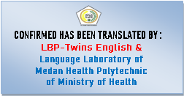

# KATA PENGANTAR

Puji syukur penulis panjatkan kehadiran Tuhan Yang Maha Esa yang telah melimpahkan berkat dan rahmat-Nya sehingga Penulis dapat menyelesaikan Karya Tulis Ilmiah ini dengan baik. Adapun judul Karya Tulis Ilmiah ini adalah “ Uji Efektivitas Antioksidan Ekstrak Etanol Daun Jambu Air Deli Hijau (*Syzygium samarangense (Blume) merr. & perry*) Dengan Metode DPPH “(*1, 1-Diphenly-2-picrylhydrazly*)”.

Karya Tulis Ilmiah ini disusun sebagai salah satu persyaratan dalam menyelesaikan pendidikan Diploma III Jurusan Farmasi Poltekkes Kemenkes Medan. Dalam penyusunan dan penulisan Karya Tulis Ilmiah ini, penulis mendapat banyak bimbingan, saran, bantuan serta doa dari berbagai pihak. Oleh karena itu, pada kesempatan ini penulis ingin mengucapkan terimakasih kepada:

1. Ibu R.R Sri Arini Winarti Rinawati, SKM., M.Kep Selaku Direktur Poltekkes Kemenkes Medan.
2. Ibu Nadroh Br Sitepu, M.Si Selaku Ketua Jurusan Farmasi Poltekkes Kemenkes Medan.
3. Ibu Zulfa Ismaniar Fauzi, SE, M.Si Selaku Dosen Pembibing Akademik yang telah membimbing Penulis selama menjadi Mahasiswa Jurusan Farmasi Poltekkes Kemenkes Medan.
4. Ibu Dra.Masniah, M.Kes.,Apt. Selaku Dosen Pembimbing Karya Tulis Ilmiah sekaligus Ketua Penguji yang akan mengantar Penulis mengikuti Ujian Akhir Program yang telah memberikan arahan dan masukan kepada Penulis dalam menyelesaikan Karya Tulis Ilmiah ini.
5. Ibu Adhisty Nurpermatasari, Apt., M.Si. Selaku Dosen Penguji I Karya Tulis Ilmiah dan Ujian Akhir Program yang telah memberikan masukan kepada Penulis dan Ibu Pratiwi Rukmana Nasution, M.Si, Apt, Selaku Dosen Penguji II Karya Tulis Ilmiah dan Ujian Akhir Program yang telah memberikan masukan kepada Penulis.
6. Seluruh staf Dosen di Jurusan Farmasi Poltekkes Kemenkes Medan.
7. Teristimewa kepada orang tua saya yang sangat Penulis sayangi dan cintai, Ayah saya Muhammad, Ibu saya Endang Mulyana, Serta keluarga besar saya yang telah memberikan dukungan materi dan kasih sayang yang tida ada hentinya selama perkuliahan sampai pada penyelesaian studi penulis.
8. Saudari Stevani Octaviani Situmorang dan Nengsi Pardede Selaku teman-teman tim antioksidan dpph saya yang bersama sama membantu dalam penelitian saya.
9. Sahabat Penulis yang penulis sayangi Nona Desvita Adrea dan Nona Yulia Gabrella Gultom yang telah membersamai saya selama penyusunan Karya Tulis Ilmiah ini. Serta Kepada Ummu Habibah Tanjung, Berlina Pakpahan, dan Putri Ali Dwina Sari Lubis Selaku teman-teman dekat saya yang memberikan dukungan maupun bantuan dalam penyusunan Karya Tulis Ilmiah saya.
10. Teman baik saya M. Resa Aulia yang telah membersamai saya pada waktu yang tidak mudah selama proses pengerjaan Karya Tulis Ilmiah. Selalu mendengarkan dan memberikan dukungan kepada saya disaat saya merasa tidak bisa mengerjakan Karya Tulis Ilmiah ini.
11. Kepada lagu - lagu Sal Priadi, Payung Teduh, dan Banda Neira yang selalu menjadi alunan penenang saat penulis merasa buntu dalam pengerjaan Karya Tulis Ilmiah ini. Kepada kalian walaupun kita belum pernah saling menatap maupun bercengkrama teimakasih sudah hadir menjadi bagian penting dari penulis.

Demikian pula dalam Karya Tulis Ilmiah ini masih jauh dari kata sempurna. Oleh karena itu, Penulis menerima segala saran dan kritik yang bersifat membangun dari setiap Pembaca demi penyempurnaan Karya Tulis Ilmiah ini. Semoga Tuhan Yang Maha Esa senantiasa melimpahkan rahmat-Nya.

|  |
| --- |
| Medan, Juni 2023 |
| Politeknik Kesehatan Kemenkes Medan Jurusan Farmasi |

# DAFTAR ISI

LEMBAR PERSETUJUAN Error! Bookmark not defined.

LEMBAR PENGESAHAN Error! Bookmark not defined.

SURAT PERNYATAAN iv

ABSTRAK v

KATA PENGANTAR vii

DAFTAR ISI ix

DAFTAR TABEL xi

DAFTAR GAMBAR xi

DAFTAR GRAFIK xiii

DAFTAR LAMPIRAN xiv

BAB I PENDAHULUAN 1

1.1 Latar Belakang 1

1.2 Rumusan Masalah 2

1.3 Tujuan Penelitian 2

1.4 Manfaat Penelitian 2

BAB II TINJAUAN PUSTAKA 4

2.1 Jambu Air (Syzygium samarangense). 4

2.1.1 Klasifikasi Daun Jambu Air *(Syzygium samarangense)* 4

2.1.2 Morfologi dan Karakteristik Tumbuhan 5

2.1.3 Manfaat Daun Jambu Air (*Syzygium samarangense*) 5

2.1.4 Kandungan Kimia Daun Jambu Air (*Syzygium samarangense*) 5

2.1.5 Fitokimia 5

2.2 Simplisia 7

2.3 Ekstraksi 7

2.4 Antioksidan 7

2.5 Uji Efek Antioksidan 9

2.6 Penentuan Efek Antioksidan dengan Metode DPPH 11

2.7 Spektrofotometer UV-Vis 11

2.8 Spektrofotometri Sinar Tampak (*visible*) 13

2.8 Kerangka Konsep 14

2.9 Definisi Operasional 14

2.10 Hipotesis 15

BAB III METODE PENELITIAN 16

3.1 Jenis dan Desain Penelitian 16

3.1.1 Jenis Penelitian 16

3.1.2 Desain Penelitian 16

3.2 Lokasi dan Waktu Penelitan 16

3.2.1 Lokasi Penelitian 16

3.2.2 Waktu Penelitian 16

3.3 Pengambilan Sampel 16

3.4 Alat dan Bahan 16

3.4.1 Alat 16

3.4.2 Bahan 17

3.5 Prosedur Kerja 17

3.5.1 Pembuatan Simplisia Daun Jambu Air (*Syzygium samarangense*). 17

3.5.2 Perhitungan Cairan Penyari 17

3.5.3 Pembuatan Ekstrak Etanol Daun Jambu Air Secara Maserasi 18

3.5.4 Pembuatan Larutan DPPH 0,5 Mm 18

3.5.5 Pembuatan Larutan Uji Ekstrak Etanol Daun Jambu Air 19

3.5.6 Pembuatan Larutan Pembanding 19

3.6 Pengujian Metode DPPH Dengan Spektrofotometer Vis 19

3.6.1 Optimasi Panjang Gelombang DPPH 19

3.6.2 Pengujian Ekstrak 19

3.6.3 Pengujian Vitamin C 19

Skema Kerja Penelitian 21

BAB IV HASIL DAN PEMBAHASAN 22

4.1 Determinasi Tanaman 22

4.2 Ekstraksi 22

4.4 Hasil Analisis Efektivitas Antioksidan 22

4.4.1 Hasil Penentuan Panjang Gelombang Serapan Maksimum 22

4.4.2 Hasil Penentuan Efektivitas Antioksidan Ekstrak Etanol Daun Jambu Air ………………………………………………………………………………………23

BAB V KESIMPULAN DAN SARAN 27

5.1 Kesimpulan 27

5.2 Saran 27

DAFTAR PUSTAKA 28

**DAFTAR TABEL**

Tabel 2. 1 Kategori Kekuatan Aktivitas Antioksidan 11

Tabel 4. 1 Hasil Ekstraksi Etanol Daun Jambu Air 22

Tabel 4. 2 Hasil Absoorbansi Ekstrak Etanol Daun Jambu Air 24

# DAFTAR GAMBAR

Gambar 2 1 Pohon Jambu Air. 4

Gambar 2 2 Struktur DPPH 11

Gambar 2 3 Kerangka Konsep 14

Gambar 2 4 Diagram Pengerjaan 21

# DAFTAR GRAFIK

Grafik 4. 1 Hasil Perbandingan Nilai Absorbansi Ekstrak Etanol Daun Daun Jambu Air Dengan Vitamin C Sebagai Pembanding 24

Grafik 4. 2Hasil Perbandingan Nilai IC50 Ekstrak Etanol Daun Jambu Air Dengan Vitamin C Sebagai Pembanding 25

Grafik 4. 3Hasil Perbandingan Persamaan Regresi Linear Ekstrak Etanol Daun Jambu Air Dengan Vitamin C Sebagai Pembanding 26

# DAFTAR LAMPIRAN

Lampiran 1 Perhitungan Kimia 30

Lampiran 2 Hasil Uji Determinasi Daun Jambu Air 37

Lampiran 3 Surat Pemakian Laboratorium Untuk Melakukan Penelitian 38

Lampiran 4 Surat Penggunaan Rotary Evaporator di Laboratorium UMN 40

Lampiran 5 Kartu Laporan Pertemuan Bimbingan KTI 41

Lampiran 6 Laporan Data pengujian Pada Alat Spektrofotometer UV-Vis 42

Lampiran 7 Laporan Doumentasi Kegiatan Penelitian 44

Lampiran 8 Laporan Bukti Pengesahan EC 48

# BAB I

# PENDAHULUAN

## Latar Belakang

Dampak dari adanya pertumbuhan pesat ilmu pengetahuan dan teknolologi, gaya hidup masyarakat telah berubah dalam beberapa tahun terakhir, mengarah pada perilaku tidak bugar seperti konsumsi rokok berlebihan, minuman beralkohol, dan makanan yang tiak bergizi. Selain itu, kualitas hidup masyarakat akan menurun jika keadaan lingkungan, termasuk polusi, memburuk. Memproduksi zat yang melindungi tubuh, seperti antioksidan organik, inilah yang menyebabkan hal tersebut. Antioksidan ini menghilangkan sejumlah besar radikal bebas dari udara, radiasi, zat beracun, dan sumber lainnya. .(Arnanda & Nuwarda, 2019)

Partikel maupun molekul dengan keadaan tidak stabil yang mempunyai beberapa atom bermuatan negative yang tidak memiliki pasangan dikenal sebagai radikal bebas. Mereka memiliki umur yang singkat dan super perseptif, membutuhkan atom bermuatan negatif dari beberapa molekul dala tubuh untuk stabil. Ini memiliki kekuatan untuk melenyapkan lipid dan protein serta merusak integritas DNA. Contoh kondisi di mana tingkat stres oksidatif lebih tinggi antara lain diabetes, penyakit jantung, penuaan dini, dan bahkan kanker. (Arnanda & Nuwarda, 2019)

Upaya Penggunaan Antioksidan Dengan berinteraksi dengan radikal bebas yang stabil dan reaktif, antioksidan merupakan penghambat yang bekerja untuk menghentikan oksidasi. Senyawa termasuk fenol krboksilat, flavonoid, isoflavonoid, karoten, vitamin C, vitamin E, dan likopen adalah contoh antioksidan.

Bahan alam yang dapat dimanfaatkan sebagai antioksidan sangat melimpah di negara tropis Indonesia. Memiliki dua jenis antioksidan yaitu antioksidan dari alami dan antioksidan sintetik. Antioksidan dari alami ditemukan pada tumbuhan dan buah-buahan, tetapi antioksidan sintetik dibuat dengan proses kimiawi. Sumber antioksidan alami meliputi buah-buahan, rempah-rempah, kakao, daun, biji-bijian, sayuran, enzim, dan protein. (Rahmi, 2017)

Salah satu jenis tumbuhan di lingkungan kita yang memiliki kemampuan sebagai antioksidan adalah jambu air, khususnya varietas deli hijau. Flavonoid, fenol karboksilat, dan tanin, adapun bertindak menjadi anti-miktoba, serta hexahydroxyflavone, mirecetin, vitamin C, dan floretin, yang memiliki sifat antioksidan dan antikanker, merupakan zat kimia yang paling sering diidentifikasi dalam daun Syzygium samaragense. Riset Albab 2018 Air yang diekstraksi dari daun jambu biji varietas deli hijau memperlihatkan skema keaktifan antioksidan yang tinggi dengan nilai IC50 sejumlah 41,01 ppm dengan menyesuaikan durasi penyeduhan dan suhu ideal. Daun jambu biji menunjukkan aktivitas antioksidan yang tinggi. Waktu dan temperatur udara pembuatan bir yang ideal adalah lima menit pada suhu 70 °C.

Ekstrak dibuat dengan cara maserasi. Polaritas pelarut digunakan untuk menarik komponen dalam ekstrak sedangkan maserasi adalah teknik ekstraksi tanpa pemanasan. Untuk melepaskan komponen aktif, rendam ekstrak pada suhu kamar dan aduk sesering mungkin. (Suhendar *et al*.,2020)

Penyerapan DPPH (1,1-diphenyl-2-pikrihidrazyl) digunakan untuk mengevaluasi antioksidan karena merupakan pendekatan yang cepat, mudah, dan akurat yang hanya membutuhkan sedikit bahan. Teknik ini demikian dapat digunakan untuk menilai aktivitas antioksidan ekstrak.(Haeria *et al*, 2016).

Mengingat kemampuan daun jambu air (Syzygium samarangense) (BL) yang luar biasa, penelitian ini menggunakan 1,1-Diphenly-2-picryhydrazyl (DPPH) untuk menguji kualitas antioksidan ekstrak etanol daun jambu air (Syzygium samarangense) . Cobalah untuk memverifikasi hasilnya.

## Rumusan Masalah

1. Bagaimanakah efektivitas antioksidan dari ekstrak etanol daun jambu air deli hijau *(Syzygium samarangense)* (BL.) dengan metode *1,1-Diphenly-2-picryhydrazyl* (DPPH)?
2. Pada konsentrasi berapa ekstrak daun jambu air deli hijau *(Syzygium samarangense)* (BL.) memiliki efektivitas sebagai antioksidan dengan metode *1,1-Diphenly-2-picryhydrazyl* (DPPH)?

## Tujuan Penelitian

1. Untuk mengetahui efektivitas ekstrak etanol daun jambu air deli hijau *(Syzygium samarangense)* (BL.) sebagai antioksidan dengan metode *1,1-Diphenly-2-picryhydrazyl* (DPPH)
2. Untuk mengetahui konsentrasi ekstrak daun jambu air deli hijau *(Syzygium samarangense)* (BL.) yang memiliki efektivitas sebagai antioksidan.

## Manfaat Penelitian

1. Sebagai sumber informasi ilmiah dalam mengidentifikasi dun jambu air deli hijau *(Syzygium samarangense)* (BL.).
2. Menambah wawasan peneliti dalam mengembangkan ilmu pengetahuan dan masyarakat.
3. Sebagai sumber referensi untk penelitian selanjutnya.

# 

# BAB II TINJAUAN PUSTAKA

## 2.1 Jambu Air (*Syzygium samarangense*).

Tanaman jambu air kultivar Syzygium samarangense (BL) Merril & Perry Delhi Green merupakan suku jambu air asli Indonesia. Karena dapat tumbuh subur di hampir semua jenis tanah, asalkan fertil., gembur, dan cukup air, tanaman ini dapat ditanam hampir di mana saja di Indonesia. Ketinggian optimal untuk tanaman ini adalah dari permukaan laut sedalam 500 meter, dan lebih menyukai curah hujan minimal dengan musim hujan hanya 8 bulan. Syzygium samarangense adalah nama ilmiah jambu air. Jambu biji ialah satu jenis buah yang sangat dikenal oleh masyarakat umum maupun telah digunakan dalam pembuatan makanan dan pengobatan sejumlah penyakit. Jambu air buah kaya nutrisi. Buah ini kaya akan kalori, mineral, dan vitamin C, serta nutrisinya mendukung mekanisme pertahanan tubuh dan proses metabolisme, yang menjaga kesehatan tubuh.



Gambar 2 1 Pohon Jambu Air (Alamendah, 2016).

### 2.1.1 Klasifikasi Daun Jambu Air *(Syzygium samarangense)*

Menurut Handaya (2013) daun jambu air (*Syzygium samarangense*) mempunyai klasifikasi sebagi berikut :

Kingdom : *Plantae*

Sub divisi : *Spermatophyta*

Kelas : *Dicotyledoneae*

Ordo : *Myrtales*

Famili : *Myrtaceae*

Genus : *Syzygium*

Spesies : *S. Samarangense* (BL) *Merrill & Perry*

Varietas : Deli Hijau

### 2.1.2 Morfologi dan Karakteristik Tumbuhan

Jambu hijau memiliki cabang rendah dan batang bengkok yang tingginya berkisar antara 5 hingga 15 meter. Satu daun yang berlawanan; batang pendek, tebal, panjang 3-5mm. Daunnya sangat harum, lonjong atau elips, berukuran 10-25 kali 5-12 cm, dengan tepi tipis dan bintik-bintik transparan. Ada 3 sampai 30 kuncup bunga, dan mekar di puncak cabang atau di celah-celah daun yang jatuh.Jambu air semarang memiliki bunga yang berwarna kuning keputihab dan benng sari yang gampang sekali rontok. Buah ini adalah sejenis buah bouni dengan kelopak berdaging dan melengkung yang berukuran sekitar 3,5-4,5 x 3 inci, atau 5-5,5 cm, berwarna mengkilap dan memiliki alur dangkal berbentuk lonceng atau lebih besar seperti buah pir atau alur yang berlanjut ke bawah. samping. Bagian dalam daging putih yang lezat itu kenyal, aromatik, manis atau asam. (Usman & Putra, 2020)

### 2.1.3 Manfaat Daun Jambu Air (*Syzygium samarangense*)

Diketahui bahwa daun jambu air (Syzygium samarangense) (BL. Merrill & Perry Variates Deli Hijau) mengandung bahan kimia aktif kortikosteroid, fenil alkohol, dan triterpena. Pada warga setempat, daun jambu air digunakan menjadi astringen untuk mengobati sakit kepala, kencing manis, diare, dan demam. Jus jambu biji dan daun keduanya dapat digunakan dalam krim tubuh dan mencuci untuk mengobati lidah pecah-pecah. (Peter, 2011).

### 2.1.4 Kandungan Kimia Daun Jambu Air (*Syzygium samarangense*)

Flavonoid, tanin, terpenoid, dan vitamin C merupakan macam macam metabolit sekunder yang terdapat pada daun jambu air (Syzygium samarangense) (BL). Komponennya meliputi kalium, seng (Zn), tiamin, riboflavin, niasin, asam sitrat, asam malat, nitrogen, protein, lemak, mineral anorganik, fruktosa, glukosa, kalsium, besi (Fe), dan magnesium.

### 2.1.5 Fitokimia

Untuk mengidentifikasi banyak jenis zat yang dimiliki tanaman, pengujian fitokimia menganalisis komposisi kimia tanaman. Hasil percobaan ini menunjukkan bahwa beberapa metabolit sekunder, termasuk flavonoid, tanin, terpenoid, dan vitamin C, dapat bertindak sebagai antioksidan dalam air daun jambu air (Peter, 2011).

* 1. Flavonoid

Dengan rumus kimia C6-C3-C6, flavonoid merupakan polifenol yang tersusun dari dua inti fenolik yang dihubungkan oleh tiga atom karbon. (1987, JB Harbon). Isoflavon dan flavonol adalah dua flavonoid tidak berwarna yang dapat ditemukan pada tumbuhan. Anthocyanin memberikan warna biru, ungu, dan merah. Rona flavon dan flavonol berwarna kuning tua. Aura dan Chalcone keduanya sangat kuning. Pita serapan yang kuat dapat dilihat pada bagian spektrum tampak dan ultraviolet untuk flavonoid yang mengandung molekul aromatik terkonjugasi (Harborne, J.B.1987). Mereka juga bermanfaat untuk mencegah penggumpalan sel darah dan mencegah perkembangan sel kanker ( (Winarsi, 2007).

1. Tanin

Tanin merupakan senyawa fenolik dengan berat molekul cukup tinggi. Dalam keadaan tertentu, mereka dapat secara efektif membentuk kompleks dengan protein dan makromolekul lainnya karena mereka termasuk hidroksil dan gugus lain yang sesuai, termasuk karboksil. Tanin memiliki karakteristik yang meliputi antibakteri, astringen, antioksidan, antijamur, dan anti rayap. Selain itu, mereka memiliki kapasitas untuk mengikat dengan logam. Tanin adalah subkelas bahan kimia polifenol. Biasanya, pelarut organik polar dapat melarutkan komponen fenolik. Pelarut organik ini mudah larut dalam air, alkohol dan gliserol dan juga memiliki rasa yang keras.(Rizqiana, 2012).

1. Terpenoid

Berbagai jenis bahan kimia membentuk terpene. Seskuiterpen dan monoterpen keduanya mudah menguap. Diterpen mudah terbakar. Sterol dan triterpen tidak menguap. Selain itu, molekul terpene memiliki tulang punggung karbon yang dibuat dengan menggabungkan dua atau lebih atom C5. (Robinson, 1995) menyatakan bahwa CH2=C(CH3)-CH=CH2. Sel tumbuhan mengandung terpenoid dalam sitoplasmanya. Dalam situasi ini, zat yang larut dalam lemak dapat diekstraksi menggunakan petroleum eter atau kloroform eter. (Murni, 2012).

Dua kategori terpenoid yang dapat dideteksi pada daun jambu biji adalah steroid dan saponin. Menurut Achma, S.A. (1986), steroid merupakan subkelas dari terpene atau squalene dengan tulang punggung karbon yang terdiri dari enam unit isoprena. Terpenoid, yang berfungsi sebagai antibakteri, antikanker, dan obat-obatan lainnya, banyak digunakan pada tumbuhan sebagai obat herbal tradisional. Mereka juga memberikan rasa dan aroma seperti tomat merah, kayu putih, cengkeh, dan jahe.

1. Vitamin C

Sifat fisik vitamin C antara lain berupa kristal dengan warna putih dengan massa molekul 176,13 dan rumus kimia C6H606. Antioksidan yang larut dalam air adalah asam L-askorbat, kadang disebut sebagai vitamin C (Winarsih, 2007). Bentuk teroksidasi vitamin C adalah asam dehidroaskorbat, yang juga teroksidasi secara ekstensif saat dipanaskan. Ada sejumlah variabel yang berkontribusi terhadap hilangnya vitamin C dalam buah dan sayuran. :

1. Memanaskan yang mengakibatkan keruntuhan atau distorsi struktur
2. Setelah memotong sayuran, cuci bersih.
3. Suasana basa atau alkali selama pengolahan
4. Memungkinkan udara mengoksidasi area yang mengandung vitamin C.

Asam askorbat bekerja sebagai antioksidan dengan menyumbangkan atom hidrogen ke radikal lipid (L•), menonaktifkan oksigen singlet (1O2), dan menghilangkan oksigen molekuler. Asam semi-dihidroaskorbat dapat dibuat dari asam askorbat, yang memiliki potensi reduksi rendah pada 1 elektron standar (282 mV), dan kurang lebih stabil. Ini menunjukkan seberapa efektif asam askorbat sebagai donor elektron. (Muchtadi, 2013).

## 2.2 Simplisia

Bahan alam yang belum diolah disebut simplisia dimanfaatkan untuk pembuatan obat (Rini, 2009). Simplisia adalah bahan alami yang tidak terganggu yang telah dikeringkan dan digunakan untuk tujuan terapeutik, menurut Herbal Pharmacopoeia edisi ke-2. Kecuali pernyataan berbeda, temperatur saat pengeringan oven boleh lebih dari 600°F. Matahari, udara, atau metode pengeringan oven lainnya dapat digunakan untuk pengeringan.

Simplisia nabati dan simplisia segar adalah dua jenis simplisia. Vegetasi sederhana terdiri dari tanaman lengkap, fragmen tanaman, atau eskuda. Eksudat dari tumbuhan adalah isi sel yang muncul dengan sendirinya atau dikeluarkan dari sel atau bahan tumbuhan lain yang entah bagaimana telah dikeluarkan dari tumbuhan. Fresh Simplicia adalah merek bahan alami yang tidak dikeringkan, segar.

## 2.3 Ekstraksi

Ekstraksi adalah istilah yang tepat untuk sampel kering, kental, atau cair yang dibuat hanya menggunakan produk hewani atau nabati. Ekstrak kering menjadi bubuk dengan mudah bila tidak terkena sinar matahari langsung. Pada dasarnya, ada tiga kategori untuk ekstrak. ekstrak air yang mirip dengan madu dalam viskositas dan dapat dimakan; ekstrak kental yang terlihat saat dingin tetapi tidak bisa dimakan. Konsentrasi kering adalah produk lain yang mudah digosok, sedangkan ekstrak basah hanya menghilangkan 5% kelembapannya. (Agustina, 2018)

Ini dapat digambarkan sebagai transmisi atau ekstraksi data aktivitas pertama dari sel untuk melarutkan bahan aktif dalam cairan ekstraktor. Pelarut cair merupakan pelarut terbaik untuk senyawa bahan aktif dalam pembuatan ekstrak karena memungkinkan senyawa dapat dipisahkan dari bahan dan menghasilkan ekstrak yang sebagian besar mengandung senyawa komponen yang diinginkan. (Anonim, 2000)

Teknik yang paling sering digunakan untuk membuat ekstrak adalah maserasi, perlokasi, soxhlation, dan infundasi. Teknik ekstraksi yang paling sering digunakan ditentukan oleh unsur-unsur seperti karakteristik bahan baku obat, kemampuan beradaptasi mereka terhadap berbagai teknik ekstraksi, dan pentingnya mendapatkan ekstrak obat yang sempurna atau hampir sempurna.

* 1. Maserasi

Simplisia direndam dalam satu atau lebih pelarut pada suhu kamar untuk waktu yang lama sambil dilindungi dari cahaya dalam proses ekstraksi sederhana yang dikenal sebagai maserasi. Menurut kelarutan zat aktif dalam pelarut, metode yang dikenal sebagai maserasi digunakan untuk melarutkannya. Pembubaran atau pembubaran adalah nama untuk itu.

* 1. Soxhletasi

Untuk melakukan prosedur ini, zat yang akan disaring dimasukkan ke dalam ekstraktor kelas di dalam kantong atau karton ekstraksi dan dihubungkan dengan pipet ke labu suling dan didinginkan. Untuk menghindari kontaminasi mikrobiologis, pelarut yang menguap dari labu distilasi mengalir melalui pipa pelarut dan menguap di bagian belakang pendingin.

* 1. Infundasi

Bahan tanaman disaring untuk menghilangkan zat aktif yang larut di udara menggunakan metode yang disebut infus. Karena jus yang dihasilkan dengan teknik ini tidak stabil dan rentan terhadap kontaminasi, jus tidak dapat disimpan lebih dari satu hari. (Haprahasari, 2009).

## 2.4 Antioksidan

Antioksidan adalah zat yang mampu mengcover tubuh dari srangan radikal bebas yang bias membahayakan banyak komponen sel termasuk protein, asam nukleat, lipid, dan karbohidrat, serta menyebabkan sejumlah penyakit berbahaya. Menurut penelitian, mengonsumsi antioksidan dapat membantu melawan sejumlah penyakit dan menurunkan kemungkinan terkena katarak, penyakit jantung, dan kanker. (Yuhernita, 2011).

Senyawa yang memberikan elektron adalah antioksidan. Selain itu, antioksidan memiliki kekuatan untuk menangkal efek berbahaya dari oksidan, termasuk yang ditimbulkan oleh oksidan itu sendiri, yang dapat merusak komponen tubuh yang penting. Integritas dan fungsi lipid membran, poli peptida, dan asam deksiribosa nukleat semuanya dapat dikompromikan oleh ketidakseimbangan oksidan dan antioksidan dalam tubuh, yang juga dapat membahayakan sistem kekebalan tubuh. (Schuler, 1990).

Mereka juga mengklaim bahwa tubuh mengandung anti radikal bebas atau pertahanan antioksidan yang melindungi dari radikal bebas yang dihasilkan oleh enzim antioksidan. Radikal bebas yang sangat reaktif menyebabkan serangkaian peristiwa di sel-sel tubuh yang beragam. Untuk menghentikan kerusakan akibat radikal bebas, zat antioksidan memberikan radikal bebas satu atau lebih elektron.

Radikal bebas adalah atom, kelompok, maupun elemen yang memiliki 1 atau banyak elektron yang saling tidak berikatan di orbital terluarnya. Sumber radikal bebas endogen dalam tubuh termasuk respirasi aerobik, leukosit polimorfik, makrofag, dan peroksisom. Faktor ekstrinsik meliputi hal-hal seperti polusi, asap rokok, radiasi pengion, pelarut organik dan pestisida yang berasal dari lingkungan di luar tubuh organisme. (Mu’nisa dkk., 2012).

Dengan mengonsumsi makanan dan minuman yang mengandung antioksidan kuat, seseorang dapat menyembuhkan tubuh yang kekurangan antioksidan. Tumbuhan merupakan sumber antioksidan eksogen karena mengandung sejumlah besar metabolit sekunder seperti tanin, asam fenolik, flavonoid, dan tokoferol (Nyoman et al., 2013).

Menurut asalnya, antioksidan terbagi dalam dua kategori: antioksidan eksogen dan antioksidan endogen, yang meliputi enzim antioksidan seperti katalase, glutathione peroksidase (Gpx), dan SOD. Antioksidan eksogen berasal dari luar tubuh, seperti makanan. Terdapat beberapa komponen organik dengan berbagai macam zat aktif, seperti antioksidan. Ini termasuk provitamin A, vitamin C, vitamin E, belerang organik, vitamin E, alfa-tokoferol, flavonoid, timokuinon, statin, niasin, dan fikosianin. (Augustin Grum, 2004).

## 2.5 Uji Efek Antioksidan

1. Uji DPPH (1,1 –difenil-2-pikrihidrazil)

Antioksidan yang diperoleh dengan ekstraksi bahan alami dan antioksidan yang dihasilkan melalui penggunaan bahan sintetik. DPPH radikal bebas yang stabil digunakan dalam teknik aktivitas antioksidan. Antioksidan bahan uji meminimalkan jumlah radikal bebas DPPH. Antioksidan mengais DPPH dengan menyumbangkan atom hidrogen antioksidan, yang menghasilkan produksi DPPH.

Teknik ini lumayan dipergunakan saat mengevaluasi zat yang berfungsi sebagai pendonor hidrogen atau pemulung radikal bebas, menentukan aktivitas antioksidannya, dan menghitung jumlah kompleks antioksidan radikal yang dihasilkan. Prinsip dasar metode DPPH ialah bahwa antioksidan bekerja dengan DPPH dengan memberinya atom bermuatan negatif dan radikal HO. Oleh karena itu, jumlah elektron yang terperangkap dan absorbansi dengan gelombang panjang 517nm berhubungan dengan penurunan warna antioksidan.

Ketika senyawa antioksidan dengan atom hidrogen yang terhubung ke elektron bebas dari molekul radikal hadir, radikal bebas (diphenylpicrylhydrazine) diubah menjadi senyawa non-radikal (diphenylpicrylhydrazine). Pergeseran rona dari ungu ke kuning menunjukkan adanya antioksidan, yang mengurangi jumlah radikal bebas.

Bahan cair dan padat dapat diuji menggunakan teknik DPPH. Teknik ini paling cocok untuk penyaringan awal berbagai bahan, terutama ekstrak tumbuhan. Temuan metode DPPH uji antioksidan dipahami dengan menggunakan kapasitas antioksidan dan % faktor penghambat.

Landasan potensi penghambatan adalah nilai konsentrasi penghambat (IC50), yang merupakan konsentrasi molekul antioksidan yang menyebabkan 50% penghambatan. Nilai IC50 yang lebih rendah menunjukkan kapasitas antioksidan sampel yang lebih kuat karena hubungan antara nilai IC50 dan kapasitas antioksidan berbanding terbalik (Departemen Kesehatan RI, 1995).

Nilai IC50 yang mewakili konsentrasi ekstrak uji yang dapat mengais 50% radikal bebas ditentukan dengan menilai kapasitas antioksidan menggunakan teknik DPPH. Persamaan regresi linier yang mencerminkan hubungan antara konsentrasi senyawa sampel (X) dan aktivitas pembersihan radikal rata-rata (Y) digunakan untuk mendapatkan nilai IC50. (Harrizul dkk. 2013)

Senyawa 1,1-diphenyl-2-picrylhydrazyl (DPPH) mungkin memiliki beberapa kapasitas pembersihan radikal bebas seperti yang ditunjukkan oleh nilai IC50, atau konsentrasi uji yang menghasilkan 50% pembersihan radikal bebas. Kategori kekuatan aktivitas antioksidan ditampilkan dalam tabel

|  |  |
| --- | --- |
| **Aktivitas** | **Nilai IC50** |
| Sangat aktif | <50 ppm |
| Aktif | 50 – 100 ppm |
| Sedang | 101 – 150 ppm |
| Lemah | 151 –200 ppm |
| Tidak aktif | > 500 ppm |

**Tabel 2. 1 Kategori Kekuatan Aktivitas Antioksidan**

## **2.6 Penentuan Efek Antioksidan dengan Metode DPPH**

Kapasitas penyambaran radikal bebas dari antioksidan alami dapat dievaluasi dengan menggunakan DPPH. Ketika bersentuhan dengan antioksidan, molekul radikal ungu DPPH yang tidak stabil berubah menjadi kompleks kuning stabil yang mengais radikal bebas. Spektrofotometer sederhana juga dapat digunakan untuk menilai intensitas.

Gambar berikut menggambarkan struktur DPPH.

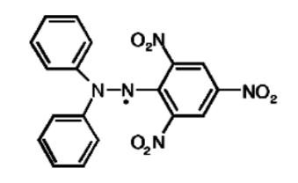

Gambar 2 2 Struktur DPPH

Meskipun beberapa publikasi yang sangat direkomendasikan mengklaim bahwa teknik DPPH membutuhkan waktu 60 menit, penyelidikan lain menunjukkan waktu yang sangat bervariasi yaitu 5, 10, 20, 30 dan 60 menit. Pada kenyataannya, kesetimbangan reaksi menandai waktu reaksi yang tepat. Tingkat aktivitas antioksidan sampel berdampak pada laju reaksi.

Ada beberapa variasi panjang gelombang maksimal (maks) yang dapat dipergunakan untuk menilai sampel uji. Beberapa artikel mengklaim bahwa panjang gelombang maksimal DPPH adalah antara 515 dan 520 nm.

## 2.7 Spektrofotometer UV-Vis

Menggunakan spektrofotometer dengan sumber REM (radiasi elektromagnetik) di ultraviolet (190-380 nm) dan hampir tampak (380-780 nm), spektrofotometri UV-Vis adalah metode spektroskopi. Karena molekul yang dipelajari mengandung sejumlah besar energi listrik, itu lebih sering digunakan untuk penelitian kuantitatif daripada penelitian kualitatif. Metode untuk melakukan fotometri adalah spektrofotometri. Atom dan molekul sama-sama membentuk materi, tetapi elektron valensi memainkan peran yang paling penting. Cahaya tampak, ultraviolet, dan inframerah adalah beberapa jenis cahaya yang harus dihindari.

Nama lain untuk cahaya atau sinar yang berasal dari sumber tertentu adalah radiasi elektromagnetik. Kita sering bersentuhan dengan radiasi elektromagnetik dari matahari. Ketika materi berinteraksi dengan radiasi atau cahaya elektromagnetik, radiasi elektromagnetik dapat menyebar, menyerap, atau memancarkan radiasi elektromagnetik. Akibatnya, ada pengetahuan tentang hamburan, penyerapan, dan spektroskopi emisi. Keduanya didasarkan pada interaksi antara materi dan radiasi elektromagnetik. Namun, konsekuensi spektroskopi keduanya lebih umum dan lebih fokus, termasuk gelombang elektromagnetik optik dan medan magnet. Sebaliknya, analisis spektroskopi berkonsentrasi pada hubungan antara materi dan cahaya (baik yang terlihat maupun yang tidak terlihat). 2013 (Kusunant)

Nilai absorbansi terbaik yang dapat diukur dan dibaca secara spektrofotometri berada di antara 0,2 dan 0,8, atau sekitar 15% hingga 20% Menurut Gandjar dan Rohman (2007), 70% jika diinterpretasikan sebagai transmian. Spektrofotometer harus digunakan dengan cara berikut:

* 1. Pemenang akan dipilih

Pelarut yang digunakan sangat murni, tidak berinteraksi dengan zat molekul yang akan dievaluasi, dan tidak mempengaruhi struktur molekul terkonjugasi dengan cara apapun (Gandjar dan Rohman, 2007).

* 1. Memilih panjang gelombang

Pelarut yang digunakan sangat murni, tidak berinteraksi dengan zat molekul yang akan dievaluasi, dan tidak mempengaruhi struktur molekul terkonjugasi dengan cara apapun (Gandjar dan Rohman, 2007).

* 1. Menetapkan kurva standar.

Analit diproduksi dalam berbagai cairan induk pada berbagai konsentrasi. Hubungan antara absorbansi (y) dan konsentrasi (x) kemudian diplot pada suatu kurva (Gandjar dan Rohman, 2007).

d. Tentukan absorbansi sampel atau sampel

Menurut Gandjar dan Rohman (2007), pembacaan absorbansi dari spektrofotometer pada transmisi antara 0,2 dan 0,8, atau antara 15% dan 70%, sangat ideal.

e. Periode operasi

Menemukan waktu pengukuran yang andal adalah tujuannya. Absorbansi molekul berwarna meningkat selama reaksi awal dan akhirnya mencapai absorbansi konstan. Interval pengukuran yang lebih lama terbukti melemahkan senyawa berwarna, yang mengakibatkan penurunan absorbansinya (Gandjar dan Rohman, 2007).

## 2.8 Spektrofotometri Sinar Tampak (*visible*)

Spektrofotometri tampak adalah nama resmi untuk teknik ini. Cahaya tampak adalah cahaya apa pun yang bias ditelaah dengan mata telanjang. Mata manusia bias menelaah cahaya dengan energi antara 299 dan 149 kJ/mol dan panjang gelombang antara 400 dan 800 nm. Ketika elektron berada di lapisan atom dengan energi terendah, atau ketika berada dalam keadaan normal, ia berada dalam keadaan dasar. Tampaknya elektron tereksitasi dapat beralih dari keadaan mendasar ke lapisan atom berenergi lebih tkuat atau keadaan tereksitasi menggunakan energi cahaya. Cahaya tampak, atau radiasi elektromagnetik yang terdiri dari gelombang adalah cahaya,. Cahaya bergerak dalam gelombang yang bervariasi dalam kecepatan, panjang gelombang, dan frekuensi.

Pengalaman warna disebabkan oleh penyerapan selektif panjang gelombang tertentu ketika objek berwarna diterangi. Panjang gelombang yang tersisa, yang terlihat dengan mata telanjang sebagai warna cahaya yang dipantulkan atau dipancarkan, dapat dipantulkan oleh objek buram atau transparan. Akibatnya, benda merah menyerap sebagian panjang gelombang cahaya dari daerah ultraviolet ke biru, dan benda biru menyerap sebagian panjang gelombang cahaya dari daerah jingga ke merah, membuat mereka tampak biru. Dengan demikian, tampak merah. Namun, daripada warna yang dipancarkan atau dipantulkan senyawa, spektroskopi molekuler tertarik pada panjang gelombang yang diserap oleh unsur-unsur dalam larutan. Sementara energi gelombang suara atau udara diatur oleh amplitudonya, energi radiasi elektromagnetik bergantung pada frekuensinya v dan hanya terjadi pada frekuensi tertentu.

## 2.8 Kerangka Konsep

|  |  |
| --- | --- |
| **VARIABEL BEBAS** | **VARIABEL TERIKAT** |
|  |  |

|  |
| --- |
| Ekstrak etanol daun jambu air konsentrasi 50 ppm |
| Ekstrak etanol daun jambu air konsentrasi 100 ppm |
| Ekstrak etanol daun jambu air konsentrasi 150 ppm |
| Ekstrak etanol daun jambu air konsentrasi 200 ppm |
| Ekstrak etanol daun jambu air konsentrasi 250 ppm |
| Kontrol Positif  vitamin C |

|  |
| --- |
| *Inhibitor concentration 50% (IC50)* |

Nilai Absorbansi

(0,2 – 0,8)

Gambar 2 3 Kerangka Konsep

## 2.9 Definisi Operasional

1. EEDJA konsentrasi 50 ppm adalah EEDJA yang dibuat dari 5 ml larutan induk dalam 100 ml etanol.
2. EEDJA konsentrasi 100 ppm adalah EEDJA yang dibuat dari 10 ml larutan induk dalam 100 ml etanol
3. EEDJA konsentrasi 150 ppm adalah EEDJA yang dibuat dari 15 ml larutan induk dalam 100 ml etanol.
4. EEDJA konsentrasi 200 ppm adalah EEDJA yang dibuat dari 20 ml larutan induk dalam 100 ml etanol.
5. EEDJA konsentrasi 250 ppm adalah EEDJA yang dibuat dari 25 ml larutan induk dalam 100 ml etanol.
6. Kontrol Positif vitamin C dibuat dari 100 mg vitamin C dalam etanol 100 ml.
7. Inhibitor concentration 50% (IC50) adalah IC50 merupakan bilangan yang menunjukkan konsentrasi sampel uji (μg/ml) yang memberikan perendaman DPPH sebesar 50%.
8. Parameter yang digunakan yaitu nilai absorbansi berkisar antara (0,2 – 0,8)

## 2.10 Hipotesis

Ekstrak etanol daun jambu air (*Syzygium samarangense)* memiliki efektivitas Antioksidan.

# BAB III METODE PENELITIAN

## 3.1 Jenis dan Desain Penelitian

### 3.1.1 Jenis Penelitian

Jenis penelitian yang digunakan adalah metode eksperimntal dengan tahapan meliputi pengumpulan dan pengolahan bahan tanaman, pembuatan simplisia, dan pembuatan ekstrak etanol dengan perlakuan menguji efek antioksidan ekstrak etanol daun jambu air *(Syzygium samarangense).*

### 3.1.2 Desain Penelitian

Penelitian ini menggunakan desain Posttest Only Control Group karena pengukuran hanya dilakukan setelah diberi perlakuan, yaitu setelah EEDJA dengan konsentrasi yang telah dibuat diberikan larutan DPPH lalu diukur menggunakan Spektrofotometri Vis.

## 3.2 Lokasi dan Waktu Penelitan

### 3.2.1 Lokasi Penelitian

Penelitian dilakukan di Laboratorium Kimia Dasar Poltekkes Kemenkes Medan Jalan Airlangga No.20 Medan.

### 3.2.2 Waktu Penelitian

Waktu penelitian dilakukan selama 3 bulan dari bulan Maret sampai bulan Mei 2023.

## 3.3 Pengambilan Sampel

Daun jambu air merupakan sampel yang diperiksa dalam penelitian ini. Lokasi pertumbuhan atau pengambilan sampel tidak diperhitungkan karena pengambilan sampel ini dilakukan dengan sengaja. Saya memilih daun jambu air dari taman kanak-kanak di Kabupaten Binjai Barat Sumatera Utara secara acak untuk digunakan sebagai sampel. Daun jambu air yang segar dan seimbang sangat ideal.

## 3.4 Alat dan Bahan

### 3.4.1 Alat

Maserator, neraca analitik, cawan penguap, penangas air, Water bath, labu tentukur 50 mL, labu tentukur 10 mL, Beaker gelas 1000 ml, Gelas ukur 1000 ml, Kain planel, Batang pengaduk, pipet volume 5 mL, pipet volume 1 mL, pipet tetes, botol semprot, corong, kaca arloji, krus porselin, spektrofotometer-vis.

### 3.4.2 Bahan

Bahan yang digunakan meliputi daun jambu air (*Syzygium samarangense*), etanol 70%, etanol p.a, aquadest, vit c, 2,2-difenil-1-pikrilhidrazil (DPPH).

## 3.5 Prosedur Kerja

## 3.5.1 Pembuatan Simplisia Daun Jambu Air (*Syzygium samarangense*).

Daun jambu air (Syzygium samarangense) diambil dari batang pohon saat masih segar. Berat daun jambu air yang telah diambil adalah dua kilogram. Selanjutnya, sortasi basah dilakukan untuk membedakan daun dari kotoran. Daun jambu air yang telah disortasi dicuci dengan air mengalir dua kali sebelum ditiriskan. Kemudian dikeringkan tanpa terpapar sinar matahari langsung selama satu minggu pada suhu ruang. Setelah itu, daun disortasi kering untuk menghilangkan daun yang tidak layak digunakan. Setelah itu, daun dihancurkan dengan blender. Kemudian disimpan di dalam toples dengan silica gel untuk tahan lama

### 3.5.2 Perhitungan Cairan Penyari

Berat serbuk daun jambu air 10 bagian : 150 g

Berat etanol 100 bagian : 1500 g

Menurut Farmakope Indonesia Edisi III 1979 halaman 672, Bj etanol 70% adalah 0,8860 sampai 0,8883

Bj rata-rata = $\frac{(0,8860+0,8883)}{2}$ = 0,8872 g/ml

Volume etanol 70% yang dibutuhkan untuk 100 bagian :

V = $\frac{B}{Bj}$ = $\frac{1500 g}{0,8872 g/ml}$ = 1.690,71 ml

Volume 75 bagian etanol 70% yang digunakan :

V = $\frac{75}{100}× 1.690,71ml$ = 1.268,03 ml

Volume 25 bagian etanol 70% yang digunakan :

V = $\frac{25}{100}×1.690,71 ml$ = 422,67 ml

Keterangan :

B = Berat daun jambu air

Bj = Bj etanol 70%

V = Volume

## 3.5.3 Pembuatan Ekstrak Etanol Daun Jambu Air Secara Maserasi

* 1. Timbang simplisia daun jambu air yang sudah dihaluskan sebanyak 150 gram.

1. Tambahkan 75 bagian cairan etanol sebanyak 1.268,03 ml kedalam toples kaca, kemudian tutup rapat dengan plastic dan karet. Biarkan selama 5 hari pada temperature kamar dan terlindung dari cahaya sambil berulang ulang diaduk. Setelah 5 hari, cairan penyari disaring ke dalam wadah penampung.
2. Kemudian akan diperoleh hasil pemisahan berupa ampas dengan filtrat 1 dengan cara disaring menggunakan kain flannel.
3. Selanjutnya ampas 1 dimaserasi kembali kembali menggunakan sisa pelarut sebanyak 25 bagian yaitu 422,67 ml.
4. Kemudian maserat didiamkan selama 2 hari (setiap hari diaduk).
5. Setelah itu disaring kembali menggunakan kain flannel dan hasil filtrate ke 2 yang telah didapat digabungkan dengan hasil filtrate 1.
6. Hasil ekstraksi dipekatkan menggunakan rotary evaporator pada suhu 400C hingga menghasilakan ekstrak kental.

Ekstrak etanol yang diperoleh dihitung % rendemen menggunakan rumus :

% Rendemen = $\frac{Bobot Ekstrak Etanol Jambu Air \left(EEDJA\right)}{Bobot Total Simplisia}$ x 100%

### Pembuatan Larutan DPPH 0,5 Mm

* 1. Larutan ini dibuat dengan menimbang 9,85 mg serbuk DPPH, dimasukkan ke dalam labu ukur 50 mL
  2. Lalu ditambahkan etanol p.a sebagian kemudian dikocok untuk melarutkan serbuk dpph
  3. Selanjutnya ditambahkan etanol p.a sampai tanda batas.

Banyaknya dpph yang ditimbang dengan menggunakan rumus :

Banyaknya DPPH yang ditimbang:

m = $\frac{mg}{gr}$ x $\frac{1000}{v}$

0,5 Mm = $\frac{x}{394}$ x $\frac{1000}{50}$

= 9,85 mg

Jadi, ditimbang 9,85 mg DPPH dan dilarutkan dengan etanol p.a serta dicukupkan volumenya hingga tanda batas.

### 3.5.5 Pembuatan Larutan Uji Ekstrak Etanol Daun Jambu Air

1. Dibuat larutan induk 1000 μg/ml dengan menimbang 100 mg ekstrak larutkan dalam 100 ml etanol.
2. Dibuat variasi konsentrasi 50 ppm, 100 ppm, 150 ppm, 200 ppm, 250 ppm.
3. Ditambahkan kedalam 2 ml dpph 0,5 mM, campuran selanjutnya dikocok dan di taruk ditempat gelap pada suhu kamar selama 30 menit.
4. Perlakuan yang sama juga dilakukan untuk larutan blanko (larutan DPPH yang tidak mengandung bahan uji). Larutan blanko terdiri dari 2,0 ml DPPH 0,5 mM dan 1ml etanol *p.a.*

### 3.5.6 Pembuatan Larutan Pembanding

Larutan Vitamin C ditimbang sebanyak 100 mg. Kemudian, vitamin C p.a dilarutkan dalam etanol p.a sebanyak 100 mL, buat larutan stok dengan konsentrasi yang sama sebelumnya yaitu konsentrasi 50 ppm, 100 ppm, 150 ppm, 200 ppm, 250 ppm. Dengan ditambahkan masingmasing larutan dengan etanol p.a mencapai tanda batas (100 mL).

## 3.6 Pengujian Metode DPPH Dengan Spektrofotometer Vis

### 3.6.1 Optimasi Panjang Gelombang DPPH

1. 1 ml larutan DPPH dimasukkan kedalam kuvet
2. Ditentukan lamda optimumnya, diukur absorbansinya pada panjang gelombang 516 nm

### 3.6.2 Pengujian Ekstrak

1. 1 ml masing masing konsentrasi larutan sampel dimasukkan ke dalam kuvet ditambahkan 1 ml larutan DPPH dimasukkan kedalam kuvet
2. Dihomogenkan dengan cara dikocok
3. Masing – masing larutan diukur absorbansinya pada panjang gelombang optimal

### 3.6.3 Pengujian Vitamin C

Satu mililiter dari tiap tiap kontemplasi larutan sampel Vitamin C ditambahkan ke dalam tabung kaca kecil, kemudian satu mililiter larutan DPPH ditambahkan, dan kemudian dikocok untuk mengukur absorbansi masing-masing larutan.

Selanjutnya, panjang gelombang 516 nm digunakan untuk mengukur sampel uji. Sebagai tanggapan atas data absorbansi, persamaan regresi linear digunakan untuk menunjukkan korelasi antara rata-rata aktivitas antioksidan (y) dan konsentrasi zat uji (x) untuk setiap kumpulan data replikasi. Dengan demikian, konsentrasi bahan uji yang diperlukan untuk mengais 50% radikal DPPH selama periode operasional lima belas menit, atau nilai IC50, ditemukan.Konsentrasi sampel uji yang menurunkan DPPH sebesar 50% ditunjukkan dengan nilai IC50. Skor 0% menunjukkan tidak adanya aktivitas antioksidan, nilai 100% menunjukkan penyerapan total, dan pengujian lebih lanjut diperlukan untuk menetapkan batas konsentrasi aktivitas antioksidan. Konsentrasi ekstrak (g/mL) adalah sumbu horizontal (sumbu X) dan nilai% peluruhan (antioksidan) adalah sumbu vertikal (sumbu Y) dari persamaan regresi. Jika IC50 senyawa kurang dari 50 g/mL, itu dianggap sebagai antioksidan kuat. IC50 antara 50 dan 100 g/mL, membuatnya kuat. Sebaliknya, IC50 adalah antara 100 dan 150 g/mL. Untuk nilai IC50 antara 151 dan 200 g/mL, lebih rendah. (2008) Mardawati dkk. Rumus berikut digunakan untuk menghitung jumlah aktivitas antioksidan:

% Perendaman = $\frac{Abs Kontrol -Abs. Sampel}{Abs. Kontrol}$ x 100%

Persentasi inhibisi (IC50) terhadap radikal bebas DPPH dari masingmasing konsentrasi larutan sampel dapat dihitung dengan rumus:

% inhibisi = $\frac{Abs Kontrol \left(DPPH\right) - Abs. Sampel}{Abs. Kontrol (DPPH)}$ x 100%

Keterangan:

Abs blanko = serapan radikal DPPH 0,5 mM

Abs sampel = serapan sampel terhadap radikal DPPH 0,5 mM

Setelah didapatkan persentase inhibisi dari masing masing konsentrasi, dilanjutkan dengan perhitungan secara regresi linear menggunakan persamaan

y = A + Bx, dimana x adalah konsentrasi (μg/ml) dan y adalah presentasi inhibisi (%). Aktivitas antioksidan dinyatakan dengan *inhibitor concentration* 50% atau IC50 yaitu konsentrasi sampel yang dapat merendam radikal DPPH sebanyak 50%, nilai IC50 didapatkan dari nilai x setelah mengganti y dengan 50.

## Skema Kerja Penelitian

Daun Jambu Air

Pengambilan, sortasi basah, pencucian, pengeringan, sortasi kering dan penyerbukan

Serbuk Simplisia Daun Jambu Air

Ditimbang, diekstraksi dengan metode maserasi menggunakan pelarut etanol 70%

Eksrak Etanol Daun Jambu Air (EEDJA)

Diukur absorbansi peredaman radikal bebas DPPH menggunakan spektrofotometer Vis

Efek Antioksidan

Gambar 2 4 Diagram Pengerjaan

# BAB IV

# HASIL DAN PEMBAHASAN

## 4.1 Determinasi Tanaman

Tanaman daun jambu air varietas deli hijau terlebih dahulu di determinasi untuk mengetahui identitas tanaman yang digunakan. Determinasi tanaman ini dilakukan di Herbarium Meanese, Program Studi Biologi FMIPA USU, Medan, Sumatera Utara. Hasil determinasi menunjukkan bahwa sampel yang digunakan adalah *Sygyzium samarangense (Blume) Merr. & L. M. Perry* dari familia *Myrtaceae*

## 4.2 Ekstraksi

Proses ekstraksi simplisia daun jambu air dilakukan dengan cara maserasi menggunakan etanol 70%. Etanol 70% digunakan karena lebih mudah didapat, ramah lingkungan, dan harganya jauh lebih murah serta tingkat kepolarannya lebih tinggi.

Total pelarut etanol yang digunakan sebanyak 1,5 L. Etanol lebih efisien dalam degradasi dinding sel sehingga polifenol akan tersari lebih banyak. Ekstraksi dilakukan selama 7 hari dengan melakukan perendaman dengan metode 75 dan 25 bagian agar semua metabolit sekunder pada daun jambu air tertarik oleh pelarut sehingga didapat hasil yang lebih maksimal. Kemudian dipekatkan menggunkan *rotary evaporator* dan *waterbath* hingga diperoleh ekstrak kental. Hasil ekstraksi daun jambu air dapat diihat pada table 4.1.

**Tabel 4. 1 Hasil Ekstraksi Etanol Daun Jambu Air**

|  |  |  |  |  |  |
| --- | --- | --- | --- | --- | --- |
| **Bobot Simplisia Daun**  **Jambu Air** | **Bobot Ekstrak Etanol Daun**  **Jambu Air** |  | **Karakteristik Ekstrak** | | |
| **Rendemen** | **Bentuk** | **Warna** | **Bau** |
| 150 gram | 33,5 gram | 22,33% | Kental | Hijau  Kecoklatan | Khas |

## 4.4 Hasil Analisis Efektivitas Antioksidan

### 4.4.1 Hasil Penentuan Panjang Gelombang Serapan Maksimum

Hasil pengukuran serapan maksimum larutan DPPH 0,5 mm salam etanol p.a dengan menggunakan spektrofotometer Visibel. Hail pengukurn menunjukkan bahwa larutan DPPH dalam etanol menghasilkan serapan maksimum sebesar 0,772 pada panjang gelombang 516 nm

### **4.4.2** Hasil Penentuan Efektivitas Antioksidan Ekstrak Etanol Daun Jambu Air

Prinsip pengukuran aktivitas antioksidan secara kuantitatif menggunakan metode DPPH adalah adanya perubahan intensitas warna ungu DPPH yang sebanding dengan konsentrasi larutan DPPH tersebut. Radikal bebas DPPH yang memiliki elektron yang tidak berpasangan akan memberikan warna ungu (Molyneux, 2004). Warna akan berubah menjadi kuning saat elektronnya berpasangan. Perubahan intensitas warna ungu ini terjadi karena adanya peredaman radikal bebas yang dihasilkan oleh bereaksinya molekul DPPH dengan atom hidrogen yang dilepaskan oleh molekul senyawa sampel sehingga terbentuk senyawa *difenil pikril hidrazin* dan menyebabkan terjadinya perubahan warna DPPH dari ungu menjadi kuning. Perubahan warna ini mengakibatkan perubahan absorbansi pada panjang gelombang maksimum DPPH menggunakan spektrofotometri Vis sehingga akan diketahui nilai aktivitas peredaman radikal bebas yang dinyatakan dengan nilai *inhibitory concentration* (IC50). (Molyneux, 2004)

Secara spesifik, suatu senyawa dikatakan sebagai antioksidan sangat kuat jika nilai IC50 kurang dari 50 μg/mL, kuat untuk IC50 bernilai 50-100 μg/mL, sedang jika IC50 bernilai 100-150 μg/mL dan lemah jika IC50 bernilai 151-200 μg/mL (Mardawati, dkk., 2008).

Persentasi inhibisi (IC50) terhadap radikal bebas DPPH dari masing masing konsentrasi larutan sampel dapat dihitung dengan rumus:

$$\% Inhibisi=\frac{Abs. kontrol-Abs. sampel}{Abs. kontrol}× 100\%$$

**Tabel 4. 2 Hasil Absoorbansi Ekstrak Etanol Daun Jambu Air**

|  |  |  |  |  |  |  |  |  |
| --- | --- | --- | --- | --- | --- | --- | --- | --- |
| Larutan Pembanding | Konsentrasi (ppm) | Absorbansi | |  | % inhibisi | |  | Nilai IC50 y = ax+b |
| I | II | III | I | II | III |
| DPPH | 0 | 0,772 | 0772 | 0,772 | 0 | 0 | 0 |  |
|  | 0 | 0 | 0 | 0 | 0 | 0 | 0 |  |
|  | 50 | 0,425 | 0,425 | 0,425 | 44,94 | 44,94 | 44,94 |  |
|  | 100 | 0,370 | 0,370 | 0,370 | 52,07 | 52,07 | 52,07 | y = 0,3365x - 4,266  R² = 0,9871 |
| Vitamin C | 150 | 0,335 | 0,335 | 0,335 | 56,60 | 56,60 | 56,60 |
|  | 200 | 0,251 | 0,251 | 0,251 | 67,48 | 67,48 | 67,48 |  |
|  | 250 | 0,207 | 0,207 | 0,207 | 73,18 | 73,18 | 73,18 |  |
|  | 0 | 0 | 0 | 0 | 0 | 0 | 0 |  |
|  | 50 | 0,660 | 0,660 | 0,660 | 14,50 | 14,50 | 14,50 |  |
|  | 100 | 0,545 | 0,545 | 0,545 | 29,40 | 29,40 | 29,40 | y = 0,1438x + 37,287  R² = 0,9856 |
| EEDJA | 150 | 0,455 | 0,455 | 0,455 | 41,06 | 41,06 | 41,06 |
|  | 200 | 0,266 | 0,266 | 0,266 | 65,54 | 65,54 | 65,54 |  |
|  | 250 | 0,150 | 0,150 | 0,150 | 80,56 | 80,56 | 80,56 |  |

Pada penelitian ini menggunakan vitamin C sebagai standar antioksidan karena vitamin C merupakan suatu antioksidan yang larut dalam air dan memiliki aktivitas antioksidan yang besar karena bersifat sebagai reduktor. Sifat reduktor tersebut disebabkan karena vitamin C memiliki gugus hidroksi bebas yang bertindak sebagai penangkap radikal bebas dan jika mempunyai gugus polihidroksi akan meningkatkan aktivitas antioksidan (Prasetyaningtyas, 2017). Pada hasil analisis efektivitas antioksidan terlihat adanya penurunan nilai absorbansi pada masing masing konsentrasi vitamin c dan ekstrak etanol daun jambu air, dapat dilihat pada grafik 4.1.

**Grafik 4. 1Hasil Perbandingan Nilai Absorbansi Ekstrak Etanol Daun Jambu Air Dengan Vitamin C Sebagai Pembanding**

Sebagai baku pembanding digunakan vitamin c direaksikan dengan DPPH diukur absobansinya dengan spektrofotometer Vis pada panjang gelombang 516 nm dan didapat nilai IC50 vitamin c adalah 88,08 ppm. Nilai IC50 > 50ppm menunjukkan kekuatan antioksidan kuat Sehingga vitamin C termasuk antioksidan aktif.

Pada penelitian daun jambu air direaksikan dengan DPPH diukur absobansinya dengan spektrofotometer Vis pada panjang gelombang 516 nm dan didapatkan nilai IC50 sebesar 141,45 ppm. Nilai IC50 ˂ 100 ppm – 150 ppm menunjukkan kekuatan antioksidan sedang Sehingga daun jambu air termasuk antioksidan sedang. Hal ini dapat dilihat dari grafik perbandingan nilai IC50 yang diperoleh dari larutan vitamin c dan larutan ekstrak daun bayam merah pada grafik 4.2.

**Grafik 4. 2Hasil Perbandingan Nilai IC50 Ekstrak Etanol Daun Jambu Air Dengan Vitamin C Sebagai Pembanding**

Aktivitas antioksidan menggunakan pereaksi DPPH (1,1-difenil-2- pikrilhidrazil) memberikan hasil berupa nilai IC50 yaitu kemapuan suatu zat mereduksi 50% radikal bebas dalam konsentrasi tertentu. Semakin kecil nilai yang diperoleh semakin baik kemampuan antioksidannya. Hal ini dapat dilihat dari persamaan regresi linear dan hasil analisis IC50 yang diperoleh dari larutan vitamin c dan larutan ekstrak daun jambu air pada grafik 4.3.

**Grafik 4. 3 Hasil Perbandingan Persamaan Regresi Linear Ekstrak Etanol Daun Jambu Air Dengan Vitamin C Sebagai Pembanding**

Hasil dari penelitian ini tidak sesuai dengan penelitian sebelumnya yaitu pada penelitian yang dilakukan Albab, 2018. Aktivitas daun jambu air (*Syzgium samaragense*) serta optimasi suhu dan lama penyeduhannya, menyatakan bahwa aktivitas antioksidan ekstrak etanol daun jambu air dengan pereaksi DPPH yaitu sebesar 41,01 ppm. Sedangkan hasil penelitian ini menyatakan bahwa aktivitas antioksidan ekstrak etanol daun jambu air menggunakan DPPH yaitu sebesar 141,45 ppm. Hal ini terjadi karena adanya proses pemanasan oleh rotary evaporator yang terjadi terus menerus untuk mendapatkan hasil ekstraksi yang kental. Proses pemanasan pada suhu $±$ 70 $℃$ dalam waktu kurang lebih dari 8 jam dapat mempengaruhi nilai aktivitas antioksidan pada ekstrak etanol daun jambu air dengan pelarut etanol 70%, sehingga komponen antioksidan yang awalnya stabil pada suhu kurang lebih 70 $℃$ akan mengalami degradasi. Lamanya proses pemanasan dapat memberikan pengaruh terhadap aktivitas antioksidan tergantung pada sifat senyawa antioksidan.

# BAB V

# KESIMPULAN DAN SARAN

## 5.1 Kesimpulan

* 1. Ekstrak etanol daun jambu air varietas deli hijau yang memiliki potensi sebagai antioksian dengan kekuatan sedang.
  2. Konsentrasi ekstrak etanol daun jambu air varietas deli hijau pada konsentrasi 200 ppm berpotensi sebagai antioksidan

## 5.2 Saran

1. Perlu dilakukan penelitian lebih lanjut untuk menguji aktivitas antioksidan dengan menggunakan metode uji lainnya.
2. Disarankan bagi peneliti selanjutnya dapat menguji manfaat lain dari daun jambu air varietas deli hijau
3. Disarankan bagi peneliti selanjutnya untuk melakukan pengentalan ekstrak etanol daun jambu air menggunakan metode pengeringan beku (*freeze drying*)

# DAFTAR PUSTAKA

Anonim, 1980, Materia Medika Indonesia, Edisi IV, 99, Departemen Kesehatan Republik Indonesia, Jakarta.

Arnanda, Q. P., & Nuwarda, R. F. (2019). Penggunaan Radiofarmaka Teknisium-99M Dari Senyawa Glutation dan Senyawa Flavonoid Sebagai Deteksi Dini Radikal Bebas Pemicu Kanker. *Farmaka Suplemen*, *14*(1), 1–15. https://jurnal.unpad.ac.id/farmaka/article/view/22071

Depkes RI. (1995). Farmakope Indonesia edisi IV. In *Departemen Kesehatan Republik Indonesia*.

Depkes RI., 1979. *Farmakope Indonesia,* Edisi III, Departemen Kesehatan Republik Indonesia, Jakarta.

Haeria, Hermawati, & Dg.Pine, A. T. (2016). Penentuan Kadar Flavonoid Total dan Aktivitas Antioksidan Ekstrak Etanol Daun Bidara (Ziziphus spina-christi L.) Haeria,. *Journal of Pharmaceutical and Medicinal Sciences*, *1*(2), 57–61.

Hartini, N. (2020). Aktivitas Antioksidan Dari Ektrak Metanol Batang Dan Akar Gulma Siam (Chromoleana odorata) Menggunakan Metode DPPH (1,1-Difenil-2-Pikrilhidrazil). *Skripsi*, UIN Ar-Raniry.

Kemenkes RI., 2014. *Farmakope Indonesia,* Edisi V, Departemen Kesehatan Republik Indonesia, Jakarta.

Kemenkes RI., 2020. *Farmakope Indonesia,* Edisi VI, Departemen Kesehatan Republik Indonesia, Jakarta.

Martiani, I., Azzahra, I. F., Perdana, F., Garut, F. M., No, J. J., Metanol, D. A. N., & Dewandaru, D. (2017). *Jurnal Ilmiah Farmako Bahari ANTIOXIDANT ACTIVITIES OF N-HEXAN , ETHYL ACETATE , AND METHANOL EXTRACTS OF DEWANDARU LEAVES ( Eugenia uniflora L .) AKTIVITAS ANTIOKSIDAN EKSTRAK N-HEKSAN , ETIL*. *vitamin C*, 31–39.

Materia Medika Indonesia. Jilid keenam. Depkes RI. (1995). Jakarta: Departemen Kesehatan Republik Indonesia. Hal. 299-305, 334-335.

Molyneux P. (2004). The use of the stable free radical diphenylpicrylhydrazyl (DPPH) for estimating antioxidant activity. Songklanakarin Journal of Science Technology. 26 (2) : 211-219

Pujiastuti, E., Sari, P. J., Tinggi, S., Kesehatan, I., & Utama, C. (2019). *AKTIVITAS EKSTRAK ETANOL DAUN JAMBU AIR ( Syzygium samarangense ) ( BL .) VARIETAS DELI HIJAU TERHADAP PENURUNAN KADAR LATAR BELAKANG Diabetes melitus ( DM ) atau kencing manis adalah penyakit kronis yang diakibatkan adanya kerusakan atau gangguan sekresi*. 52–59.

Rahmi, H. (2017). Review: Aktivitas Antioksidan dari Berbagai Sumber Buah-buahan di Indonesia. *Jurnal Agrotek Indonesia*, *2*(1), 34–38. https://doi.org/10.33661/jai.v2i1.721

Sejati, T. M. (2017). *Budidaya Jambu Air.* Jakarta: CV PUSTAKA BENGAWAN.

Sinaga, N. F., Sitepu, F. E., & Meiriani. (2015). Pertumbuhan setek jambu air deli hijau (Syzygium samarangense) dengan bahan tanam dan konsentrasi iba (indole butyric acid) yang berbeda. *Jurnal Agroekoteknologi*, *4*(1), 1872–1880.

Septiani, Revi. 2018,. Uji Aktivitas Antioksidan Ekstrak Dan Fraksi Daun Jamblang (*Syzygium cumini L.*) Dengan Metode DPPH. Skripsi Universitas Sumatera Utara.

Sunarjono, H. 2014. Bertanam 36 Jenis Sayuran. Jakarta: Penebar Swadaya.

204 Hal

Usman, & Putra, A. D. (2020). AKTIVITAS ANTIOKSIDAN EKSTRAK ETIL ASETAT DAUN DAN KULIT BATANG MANGROVE Rhizopora mucronata. *Prosiding Seminar Nasional Kimia Berwawasan Lingkungan*, 2–6.

**Lampiran 1 Perhitungan Kimia**

* 1. **Perhitugan pembuatan larutan DPPH 0,5 Mm**

Massa DPPH yang diperlukan untuk membuat larutan DPPH 0,5 Mm sebanyak 50 Ml adalah sebagai berikut:

* 1. **Perhitungan epembuatan larutan induk Vitamin C dan ekstrak sampel 1000 ppm**

Massa (mg) = konsentrasi (ppm) X Volume (liter)

= 1000 ppm X 0.1 L

= 100 mg

* 1. **Perhitungan % Rendemen**

% Rendemen =

* 1. **Perhitungan Pembuatan Larutan Induk Ekstrak Etanol Sampel dengan Konsentrasi 50 ppm, 100 ppm, 150 ppm, 200 ppm, 250 pm**

Larutan Induk

|  |  |  |  |  |
| --- | --- | --- | --- | --- |
| 50 ppm | 100 ppm | 150 ppm | 200 ppm | 250 ppm |

1. **Konsentrasi 50 ppm**

$$50 ppm =50 ×0,001 \frac{mg}{ml}$$

$=0,05 mg/ml$

$$=5 mg/ml$$

Sehingga jumlah yang diambil yaitu :

$$v1 ×c1 = v2 ×c2$$

$$v1 ×1000 = 100 ×50$$

$v1 = 5 ml$

1. **Konsentrasi 100 ppm**

$$100 ppm=100 ×0,001 \frac{mg}{ml}$$

$$= 0,1 mg/ml$$

$$= 10 mg/ml$$

Sehingga jumlah yang diambil yaitu :

$$v1 ×c1 = v2 ×c2$$

$$v1 ×1000 = 100 ×100$$

$v1 = 10 ml$

1. **Konsentrasi 150 ppm**

$$150 ppm=150 ×0,001 \frac{mg}{ml}$$

$$= 0,1 mg/ml$$

$$= 15 mg/ml$$

Sehingga jumlah yang diambil yaitu :

$$v1 ×c1 = v2 ×c2$$

$$v1 ×1000 = 100 ×150$$

$v1 = 15 ml$

1. **Konsentrasi 200 ppm**

$$200 ppm=200 ×0,001 \frac{mg}{ml}$$

$= 0,2 mg/ml$

$$= 20 mg/ml$$

Sehingga jumlah yang diambil yaitu :

$$v1 ×c1 = v2 ×c2$$

$$v1 ×1000 = 100 ×200$$

$v1 = 20 ml$

1. **Konsentrasi 250 ppm**

$$250 ppm=250 ×0,001 \frac{mg}{ml}$$

$$= 0,25 mg/ml$$

$$= 25 mg/ml$$

Sehingga jumlah yang diambil yaitu :

* 1. **Perhitungan % inhibisi Konsentrasi Vitamin dan sampel**

$$\% Inhibisi=\frac{Abs. kontrol-Abs. sampel}{Abs. kontrol}× 100\%$$

1. **Vitamin C 50 ppm**

* % Inhibisi = $\frac{0,772-0,425}{0,772} ×100\%$

= 44,94 %

* % Inhibisi = $\frac{0,772-0,425}{0,772} ×100\%$

= 44,94 %

* % Inhibisi = $\frac{0,772-0,425}{0,772} ×100\%$

= 44,94 %

1. **Vitamin C 100 ppm**

* % Inhibisi = $\frac{0,772-0,370}{0,772} ×100\%$

= 52,07 %

* % Inhibisi = $\frac{0,772-0,370}{0,772} ×100\%$

= 52,07 %

* % Inhibisi = $\frac{0,772-0,370}{0,772} ×100\%$

= 52,07 %

1. **Vitamin C 150 ppm**

* % Inhibisi = $\frac{0,772-0,335}{0,772} ×100\%$

= 56,60 %

* % Inhibisi = $\frac{0,772-0,335}{0,772} ×100\%$

= 56,60 %

* % Inhibisi = $\frac{0,772-0,335}{0,772} ×100\%$

= 56,60 %

1. **Vitamin C 200 ppm**

* % Inhibisi = $\frac{0,772-0,251}{0,772} ×100\%$

= 67,48 %

* % Inhibisi = $\frac{0,772-0,251}{0,772} ×100\%$

= 67,48 %

* % Inhibisi = $\frac{0,772-0,251}{0,772} ×100\%$

= 67,48 %

1. **Vitamin C 250 ppm**

* % Inhibisi = $\frac{0,772-0,207}{0,772} ×100\%$

= 73,18 %

* % Inhibisi = $\frac{0,772-0,207}{0,772} ×100\%$

= 73,18 %

* % Inhibisi =

= 73,18 %

* 1. **Perhitungan % Inhibisi Konsentrasi EEDJA**

**1. EEDJA 50 ppm**

* % Inhibisi = $\frac{0,772-0,660}{0,772} ×100\%$

= 14,50 %

* % Inhibisi = $\frac{0,772-0,660}{0,772} ×100\%$

= 14,50 %

* % Inhibisi = $\frac{0,772-0,660}{0,772} ×100\%$

= 14,50 %

% inhibisi = 14,50 %

**2. EEDJA 100 ppm**

$\% Inhibisi=\frac{0,772-0, 545}{0,773}× 100\%$

$$= 29,40 \%$$

$Inhibisi=\frac{0,772-0, 545}{0,772}× 100\%$

$$= 29,40 \%$$

$Inhibisi=\frac{0,772-0, 545}{0,772}× 100\%$

$$= 29,40 \%$$

% Inhibisi = 29,40 %

**3. EEDJA 150 ppm**

$\% Inhibisi=\frac{0,772-0, 455}{0,772}× 100\%$

$$= 41,06 \%$$

$\% Inhibisi=\frac{0,772-0, 455}{0,772}× 100\%$

$$= 41,06 \%$$

$\% Inhibisi=\frac{0,772-0, 455}{0,772}× 100\%$

$$= 41,06 \%$$

% Inhibisi = 41,06 %

**4. EEDJA 200 ppm**

$\% Inhibisi=\frac{0,772-0,266}{0,772}× 100\%$

$$= 65,54 \%$$

$\% Inhibisi=\frac{0,772-0,266}{0,772}× 100\%$

$$= 65,54 \%$$

$\% Inhibisi=\frac{0,527-0,266}{0,772}× 100\%$

$$= 65,54 \%$$

% Inhibisi = 65,54 %

**5. EEDJA 250 ppm**

$\% Inhibisi=\frac{0,772-0,150}{0,772}× 100\%$

$$= 80,56 \%$$

$\% Inhibisi=\frac{0,772-0,150}{0,772}× 100\%$

$$= 80,56 \%$$

$\% Inhibisi=\frac{0,772-0,150}{0,772}× 100\%$

$$= 80,56 \%$$

% Inhibisi = 80,56 %

* 1. **Perhitungan Persamaan Regerasi dan nilai IC50 Ekstrak Etanol Daun Jambu Air**

|  |  |  |  |
| --- | --- | --- | --- |
| **X** | **Y** | **XY** | **X2** |
| 50 | 14,50 | 725 | 2.500 |
| 100 | 29,40 | 2940 | 10.000 |
| 150 | 41,06 | 6159 | 22.500 |
| 200 | 65,54 | 13090 | 40.000 |
| 250 | 80,56 | 20140 | 62.500 |
| ƩX = 750 | ƩY = 230,97 | ƩXY = 43.054 | ƩX2 = 137.500 |
| X̅ = 150 | Y = 46,194 |  |  |

**Keterangan : X = Konsentrasi (ppm)**

**Y = % Inhibisi**

**a** = $\frac{(ƩXY) –\left(∑X\right)\left(∑Y\right)/n}{\left(ƩX^{2}\right)-(Ʃ{X)}^{2} /n}$

= $\frac{( 43.054)-( 750)(230,97)∕5 }{(137.500)-(750)2 ∕ 5 }$

$$= \frac{8.408,5}{25000}=0,33$$

**b** = **Y – ax**

= 46,194 – (0,33)(150)

= 3, 306

**Jadi persamaan garis untuk mendapatkan nilai IC50 adalah :**

**Nilai IC50**

**50 = ax + b**

50 = 0,33 x + 3,306

0,33 x = 3,306 – 50

x = $\frac{46,964}{0,33}$ = 141, 45 μg/ml

* 1. **Perhitungan Persamaan regerasi dan nilai IC50 Vitamin C**

|  |  |  |  |
| --- | --- | --- | --- |
| X | Y | XY | X2 |
| 50 | 44,94 | 2247 | 2.500 |
| 100 | 52,07 | 5207 | 10.000 |
| 150 | 56,60 | 8490 | 22.500 |
| 200 | 67,48 | 13496 | 40.000 |
| 250 | 73,18 | 18295 | 62.500 |
| ƩX = 750 | ƩY = 294,27 | ƩXY = 47.735 | ƩX2 = 137.500 |
| X̅ = 150 | Y = 58,854 |  |  |

**Keterangan : X = Konsentrasi (ppm)**

**Y = % Inhibisi**

**a** = $\frac{(ƩXY) –\left(∑X\right)\left(∑Y\right)/n}{\left(ƩX^{2}\right)-(Ʃ{X)}^{2} /n}$

= $\frac{( 47.735) )-( 750)(294,27)∕5 }{(137.500)-(750)2 ∕ 5 }$

$$= \frac{3,594,5}{25000}=0,143$$

**b** = **Y – ax**

= 58,854 – (0,143)(150)

= 37,404

**Jadi persamaan garis untuk mendapatkan nilai IC50 adalah :**

**Nilai IC50**

**50 = ax + b**

50 = 0,143 x + 37,404

0,134 x = 37,404 – 50

x = $\frac{12,596}{0,143}$ = 88,08 μg/ml

**Lampiran 2 Hasil Uji Determinasi Daun Jambu Air**

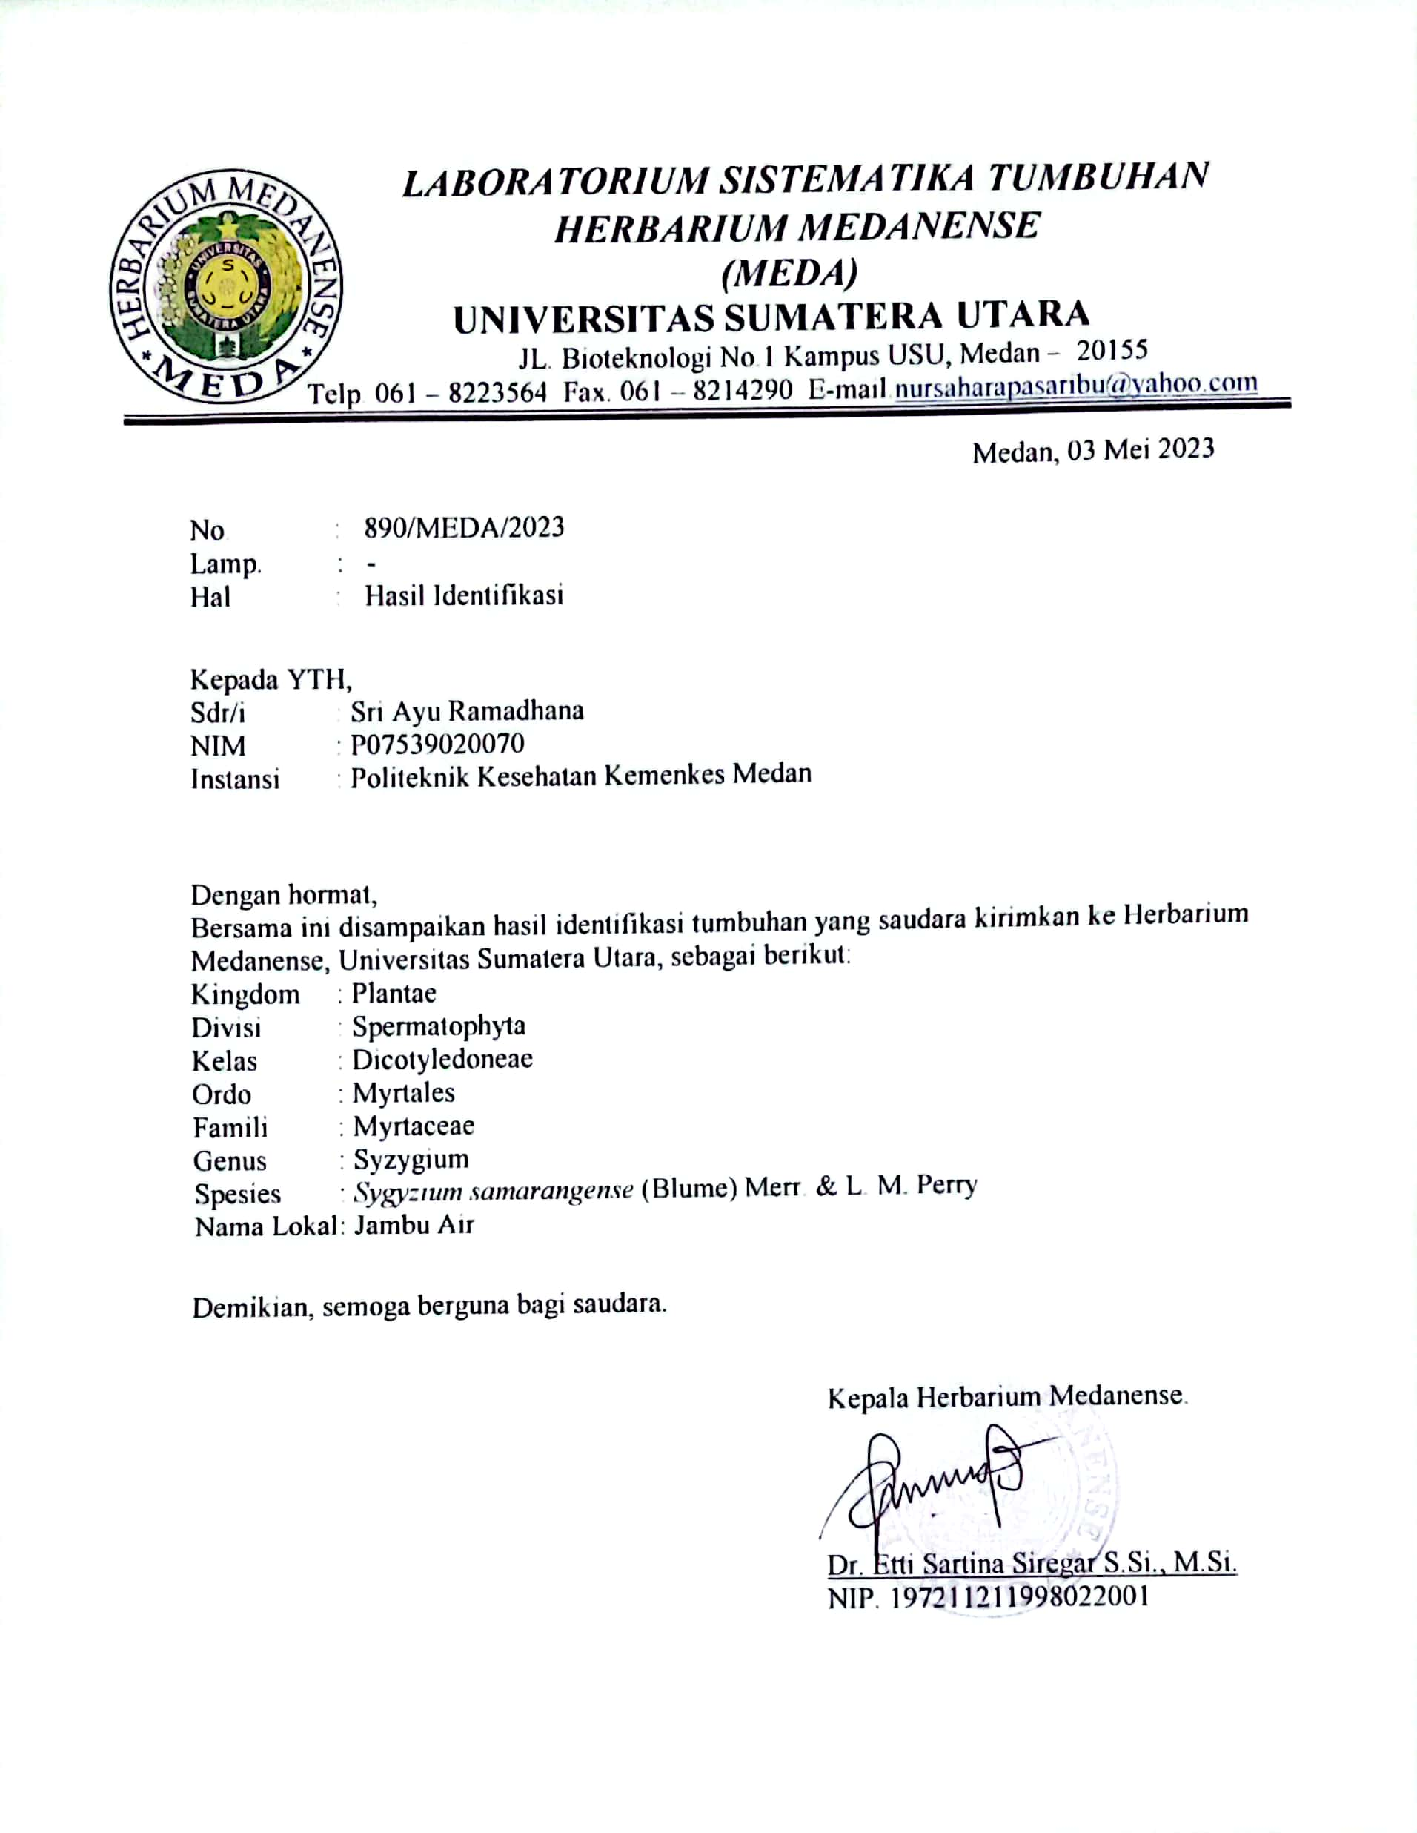

**Lampiran 3 Surat Pemakian Laboratorium Untuk Melakukan Penelitian**

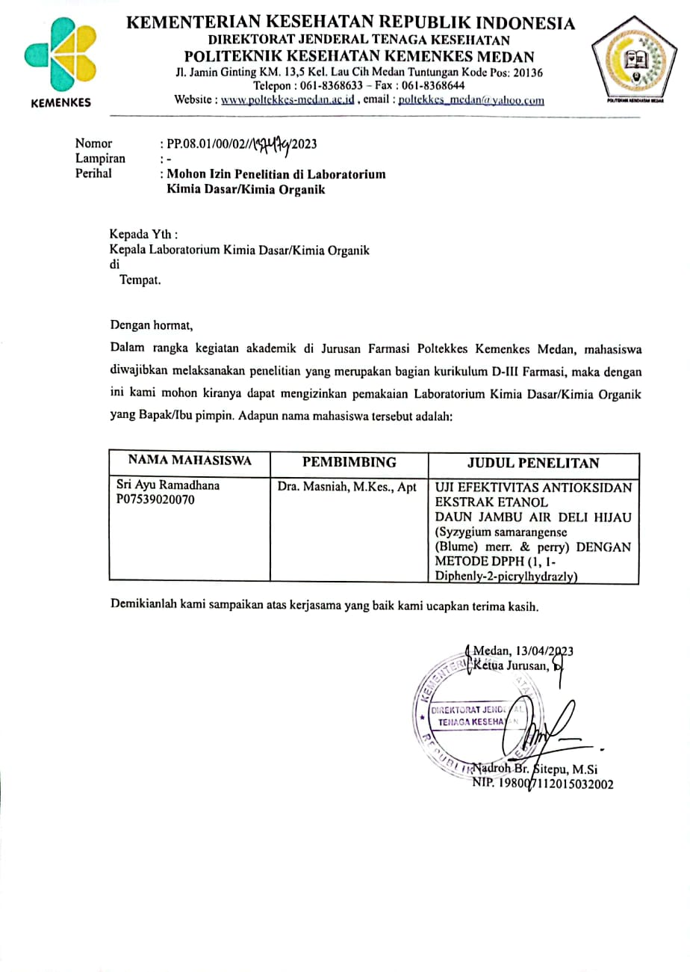

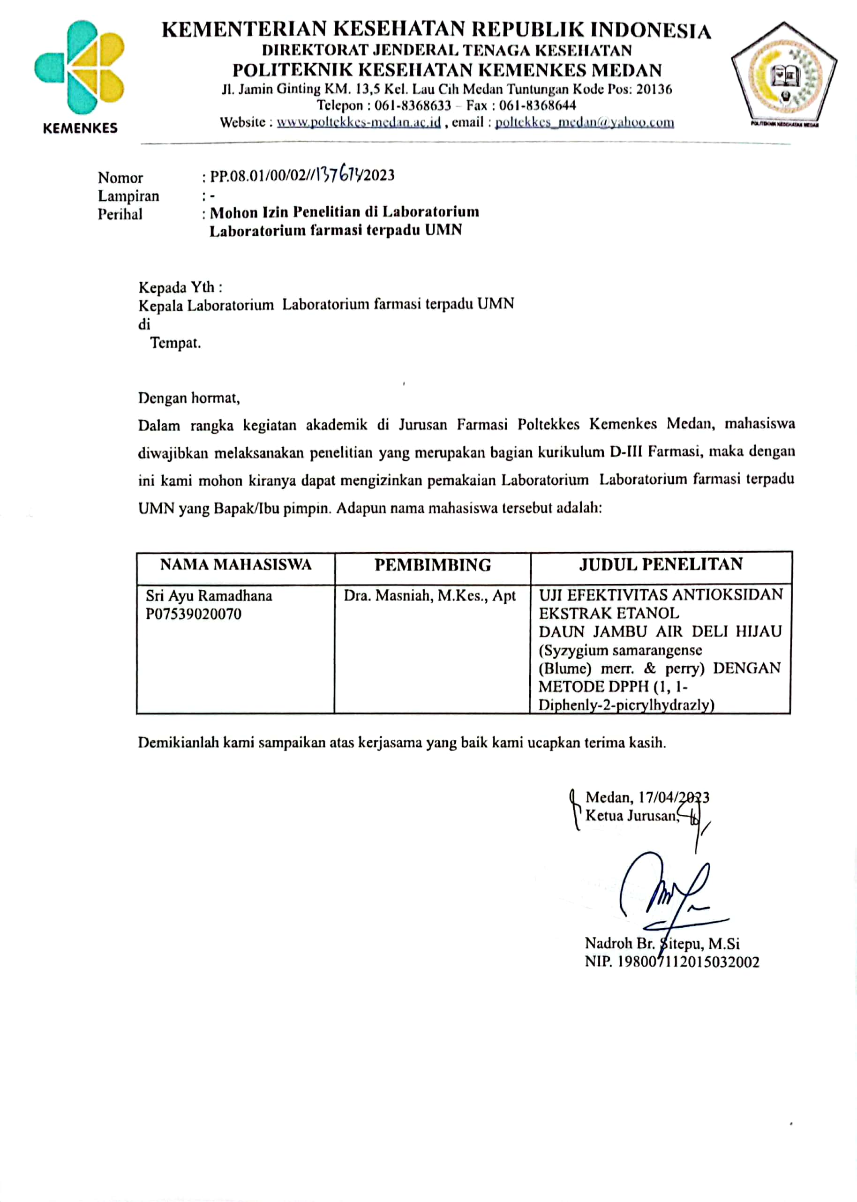

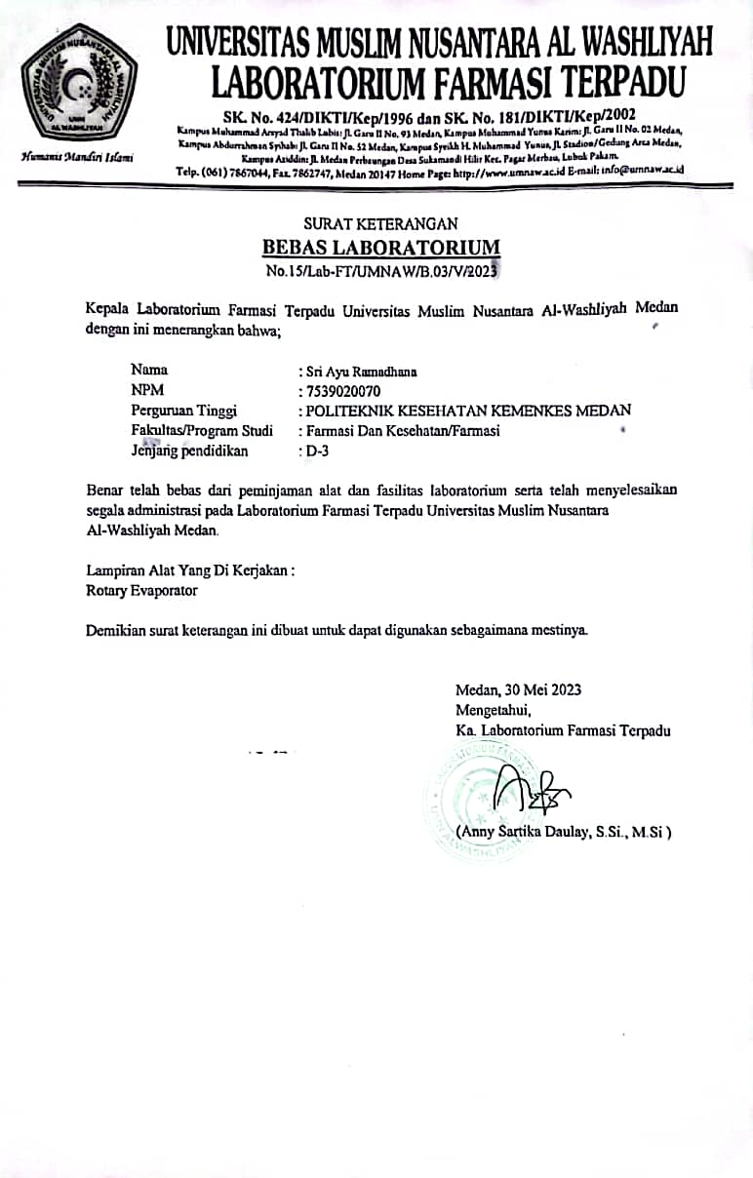**Lampiran 4 Surat Penggunaan Rotary Evaporator di Laboratorium UMN**

**Lampiran 5 Kartu Laporan Pertemuan Bimbingan KTI**

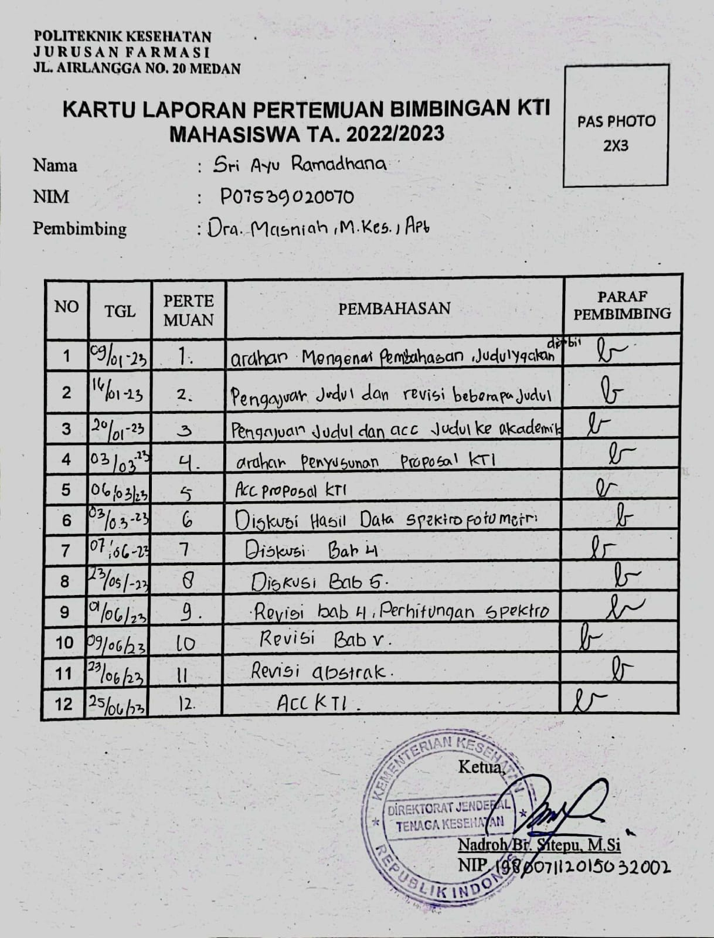

**Lampiran 6 Laporan Data pengujian Pada Alat Spektrofotometer UV-Vis**

DATA_SRI AYU_27MEI.bas Time : 1 :56:50 AM

|  |  |  |  |  |  |
| --- | --- | --- | --- | --- | --- |
| NO | Wavelength (nm) | Abs | Trans (%) | Energy | Note |
| 1 | 516.0 | 0,772 | 12.7 | 179 |  |
| 2 | 516.0 | 0,772 | 12.7 | 179 |  |
| 3 | 516.0 | 0,772 | 12.7 | 181 |  |
| 4 | 516.0 | 0,425 | 18.6 | 22915 |  |
| 5 | 516.0 | 0,425 | 18.6 | 22913 |  |
| 6 | 516.0 | 0,425 | 18.6 | 22913 |  |
| 7 | 516.0 | 0,370 | 67.9 | 23373 |  |
| 8 | 516.0 | 0,370 | 67.9 | 23371 |  |
| 9 | 516.0 | 0,370 | 67.9 | 23373 |  |
| 10 | 516.0 | 0,335 | 35.4 | 23797 |  |
| 11 | 516.0 | 0,335 | 35.4 | 23801 |  |
| 12 | 516.0 | 0,335 | 35.4 | 23805 |  |
| 13 | 516.0 | 0,251 | 21.7 | 23359 |  |
| 14 | 516.0 | 0,251 | 21.7 | 23363 |  |
| 15 | 516.0 | 0,251 | 21.7 | 23365 |  |
| 16 | 516.0 | 0,207 | 52.8 | 23421 |  |
| 17 | 516.0 | 0,207 | 52.8 | 23421 |  |
| 18 | 516.0 | 0,207 | 52.8 | 23421 |  |
| 19 | 516.0 | 0,660 | 31.7 | 769 |  |
| 20 | 516.0 | 0,660 | 31.7 | 769 |  |
| 21 | 516.0 | 0,660 | 31.7 | 769 |  |
| 22 | 516.0 | 0,545 | 28.5 | 1129 |  |
| 23 | 516.0 | 0,545 | 28.5 | 1127 |  |
| 24 | 516.0 | 0,545 | 28.5 | 1127 |  |
| 25 | 516.0 | 0,455 | 35.0 | 1269 |  |
| 26 | 516.0 | 0,455 | 35.0 | 1269 |  |
| 27 | 516.0 | 0,455 | 35.0 | 1271 |  |
| 28 | 516.0 | 0,266 | 52,2 | 429 |  |
| 29 | 516.0 | 0,266 | 52,2 | 429 |  |
| 30 | 516.0 | 0,266 | 52,2 | 429 |  |
| 31 | 516.0 | 0,150 | 14.5 | 677 |  |
| 32 | 516.0 | 0,150 | 14.5 | 677 |  |
| 33 | 516.0 | 0,150 | 14.5 | 679 |  |

**Lampiran 7 Laporan Doumentasi Kegiatan Penelitian**

|  |  |
| --- | --- |
| C:\Users\LENOVO\Downloads\WhatsApp Image 2023-06-08 at 17.21.06.jpeg | C:\Users\LENOVO\Downloads\WhatsApp Image 2023-06-08 at 17.21.06 (1).jpeg |
| C:\Users\LENOVO\Downloads\WhatsApp Image 2023-06-09 at 03.05.13.jpeg | C:\Users\LENOVO\Downloads\WhatsApp Image 2023-06-08 at 17.21.05.jpeg |
| C:\Users\LENOVO\Downloads\WhatsApp Image 2023-06-08 at 17.21.05 (1).jpeg | C:\Users\LENOVO\Downloads\WhatsApp Image 2023-06-08 at 17.21.04.jpeg |
| C:\Users\LENOVO\Downloads\WhatsApp Image 2023-06-08 at 17.21.04 (1).jpeg | C:\Users\LENOVO\Downloads\WhatsApp Image 2023-06-08 at 17.21.03 (1).jpeg |
| C:\Users\LENOVO\Downloads\WhatsApp Image 2023-06-08 at 17.21.02.jpeg |  |
|  | C:\Users\LENOVO\Downloads\WhatsApp Image 2023-06-08 at 17.21.02 (1).jpeg |

|  |  |
| --- | --- |
| C:\Users\LENOVO\Downloads\WhatsApp Image 2023-06-08 at 17.21.02 (2).jpeg | C:\Users\LENOVO\Downloads\WhatsApp Image 2023-06-08 at 17.21.01.jpeg |
| C:\Users\LENOVO\Downloads\WhatsApp Image 2023-06-08 at 17.21.01 (1).jpeg |  |
| C:\Users\LENOVO\Downloads\WhatsApp Image 2023-06-09 at 03.05.13 (2).jpeg | C:\Users\LENOVO\Downloads\WhatsApp Image 2023-06-08 at 17.21.00.jpeg |

|  |  |
| --- | --- |
| C:\Users\LENOVO\Downloads\WhatsApp Image 2023-06-08 at 17.20.59 (1).jpeg | C:\Users\LENOVO\Downloads\WhatsApp Image 2023-06-08 at 17.20.59.jpeg |
| C:\Users\LENOVO\Downloads\WhatsApp Image 2023-06-09 at 03.05.13 (1).jpeg | C:\Users\LENOVO\Downloads\WhatsApp Image 2023-06-08 at 17.19.37.jpeg |
| C:\Users\LENOVO\Downloads\WhatsApp Image 2023-06-08 at 17.19.36.jpeg | C:\Users\LENOVO\Downloads\WhatsApp Image 2023-06-08 at 17.19.36 (1).jpeg |

**Lampiran 8 Laporan Bukti Pengesahan EC**

